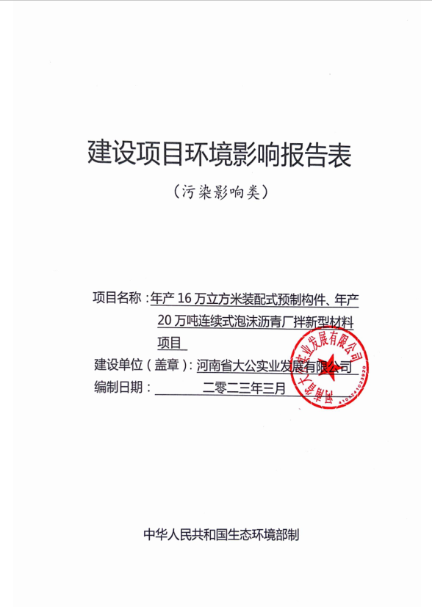
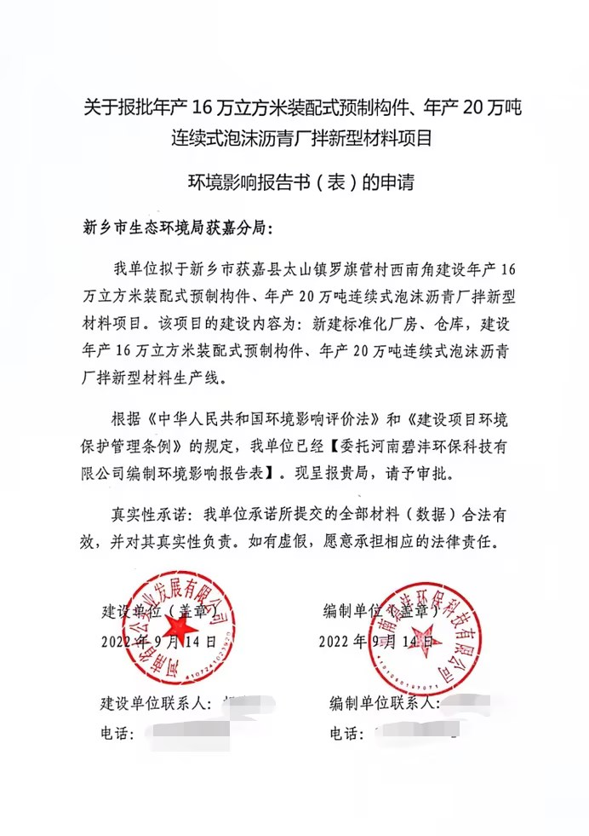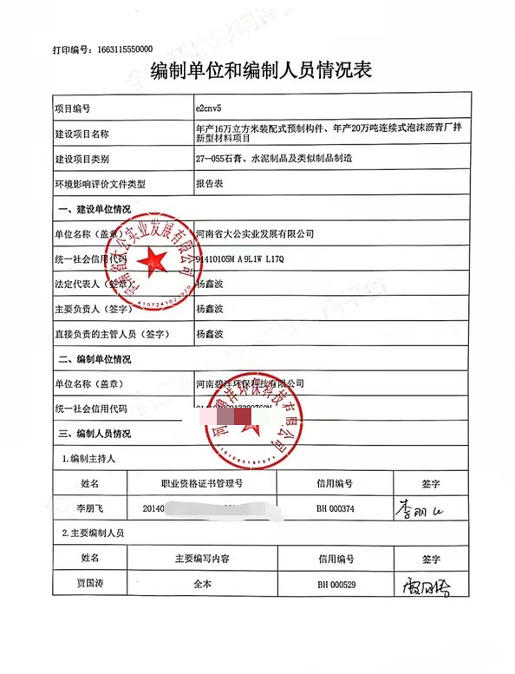
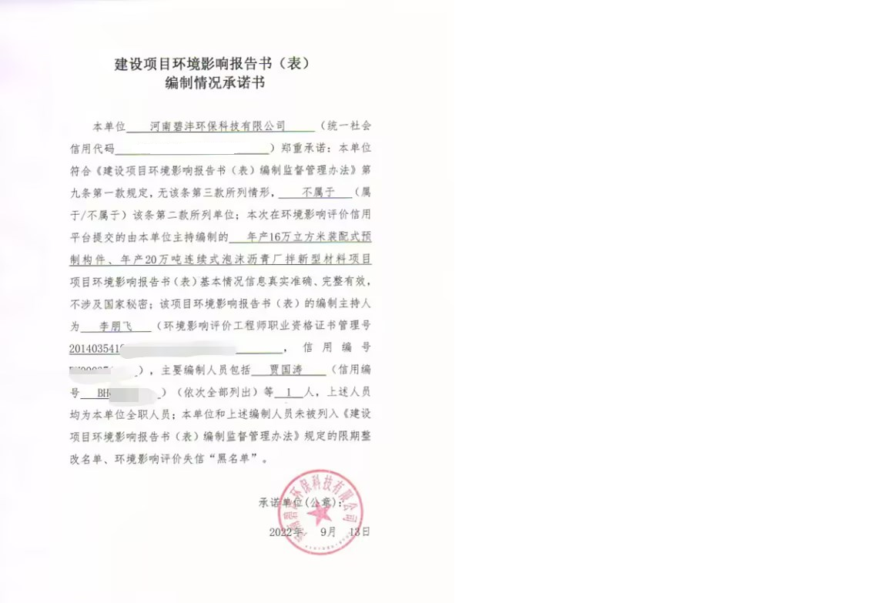
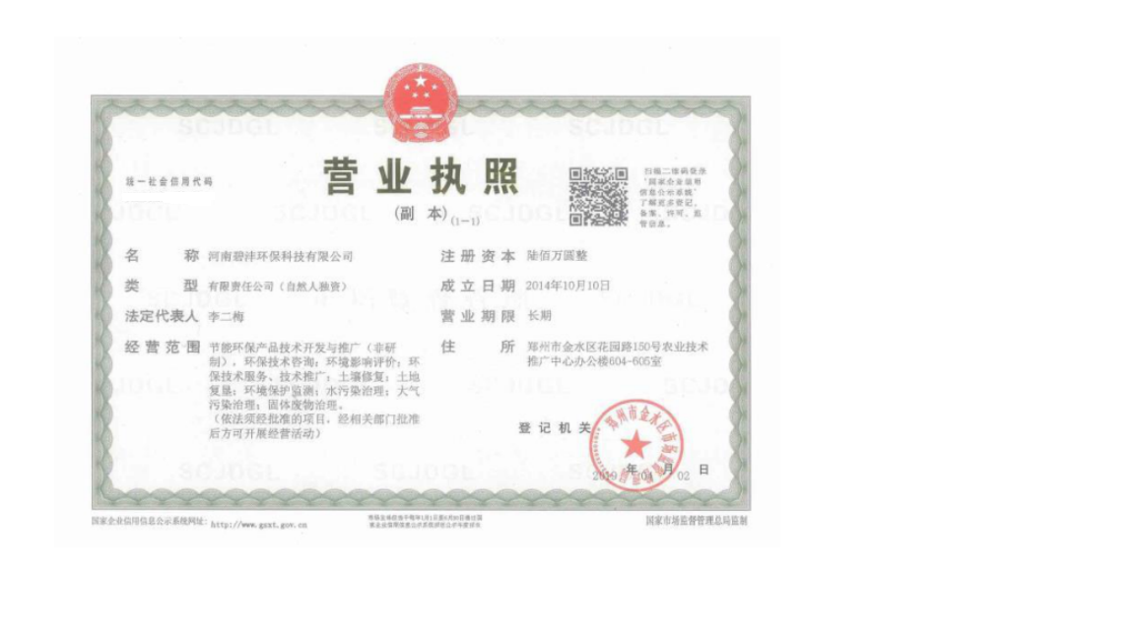

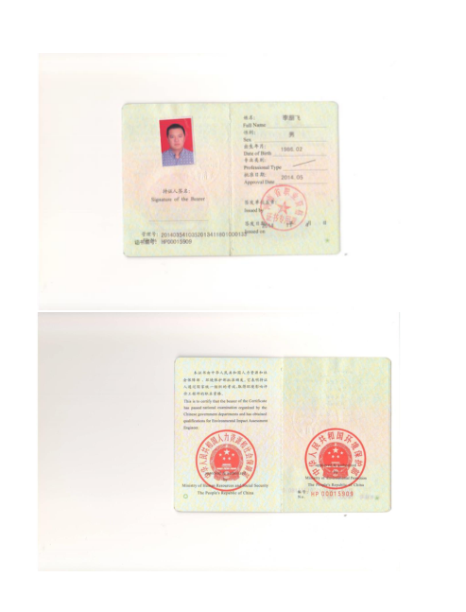

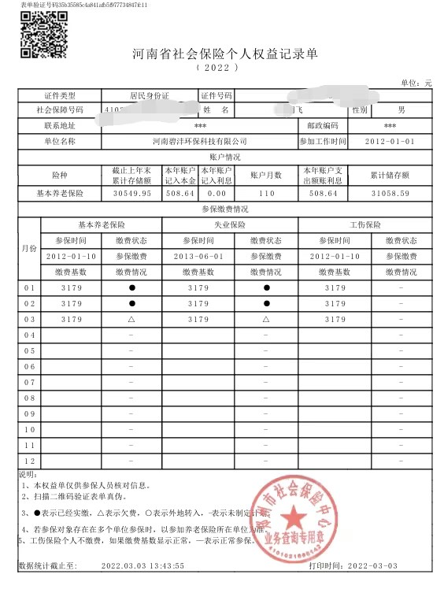

一、建设项目基本情况
建设项目名称 | 年产16万立方米装配式预制构件、年产20万吨连续式泡沫沥青厂拌新型材料项目
项目代码
建设单位联系人 | *** | 联系方式 | ******
建设地点 | 新乡市获嘉县太山镇罗旗营村西南角
地理坐标 | （经度：114°40′6.60″，纬度：35°12′2.36″）
国民经济  行业类别 | C3022砼结构构件制造  C3099其他非金属矿物制品制造 | 建设项目  行业类别 | 二十七、非金属矿物制品业 55石膏、水泥制品及类似制品制造 302砼结构构件制造；石墨及其他非金属矿物制品制造 309 其他
建设性质 | ☑新建（迁建）  □改建  □扩建  □技术改造 | 建设项目  申报情形 | ☑首次申报项目  □不予批准后再次申报项目  □超五年重新审核项目  □重大变动重新报批项目
项目审批（核准/  备案）部门（选填） | 获嘉县发展和改革委员会 | 项目审批（核准/  备案）文号（选填） | /
总投资（万元） | 15000 | 环保投资（万元） | 220
环保投资占比（%） | 1.5 | 施工工期 | 1年
是否开工建设 | ☑否  是： | 用地（用海）  面积（m²） | 18333.33
专项评价设计情况 | 无
规划情况 | 无
规划环境影响  评价情况 | 无
规划及规划环境  影响评价符合性分析 | 无

其他符合性分析 | 1、与《产业结构调整指导目录（2019年本）》的相符性分析  经查阅《产业结构调整指导目录（2019年本）》，本项目不属于《产业结构调整指导目录（2019年本）》规定的限制类、淘汰类以及鼓励类，属允许类项目，符合国家相关产业政策。项目已取得备案证明（见附件），项目代码为：。  2、项目与发改委备案相符性分析一览表  表1 项目与发改委备案相符性分析一览表  类别 备案证明情况 本项目情况 对比结果  建设单位 河南省大公实业发展有限公司 河南省大公实业发展有限公司 一致  建设地点 新乡市获嘉县太山镇罗旗营村西南角 新乡市获嘉县太山镇罗旗营村西南角 一致  投资 15000万元 15000万元 一致  建设性质 新建 新建 一致  项目名称 年产16万立方米装配式预制构件、年产20万吨连续式泡沫沥青厂拌新型材料项目 年产16万立方米装配式预制构件、年产20万吨连续式泡沫沥青厂拌新型材料项目 一致  建设内容 本项目占地26000平方米，总建筑面积20000平方米，新建标准化厂房三栋12米高、面积14000平方米，仓库3000平方米，综合办公楼及宿舍楼3000平方米。建设年产16万立方米装配式预制构件、年产20万吨连续式泡沫沥青厂拌新型材料生产线。装配式预制构件：空心板、箱梁、盖板、小型市政预制件等。 本项目占地18333.33平方米，总建筑面积16910平方米，新建标准化厂房四座12米高、面积16910平方米，仓库6750平方米。建设年产16万立方米装配式预制构件、年产20万吨连续式泡沫沥青厂拌新型材料生产线。装配式预制构件：空心板、箱梁、盖板、小型市政预制件等。 项目占地改为18333.33平方米，总建筑面积改为16910m²  生产工艺 1、装配式预制构件：原材料购进（砂石或再生、水泥、钢材）-混凝土搅拌-模具制作-钢材切割、折弯、焊接-安装模具-混凝土浇注-振动-成型-蒸压养护-自动切割-成品；2、泡沫沥青新型材料：原材料（石子、石屑）-冷拌合-沥青发泡-分级喷洒-搅拌-冷拌合-成品。 1、装配式预制构件：原材料购进（砂石、水泥、钢材）-混凝土搅拌-模具制作-钢材切割、折弯、焊接-安装模具-混凝土浇注-振动-成型-蒸压养护-自动切割-成品；2、泡沫沥青新型材料：原材料（水泥、泡沫沥青、再生混合料）-分级喷洒-搅拌（冷拌合）成品。 2、泡沫沥青新型材料生产工艺改为外购成品泡沫沥青进行生产，不再进行沥青发泡。  主要设备 1、装配式预制构件：门式起重机、砼拌设备、破碎筛分设备、洗料设备、钢筋焊接机器人、钢材数控加工设备、构件自动切割机、喷涂设备、模具制作设备、物料输送设备、大型蒸压釜、蒸汽发生器等。2、泡沫沥青新型材料：沥青发泡设备、喷洒设备、泡沫沥青专用搅拌设备。 1、装配式预制构件：门式起重机、砼拌设备、钢筋焊接机器人、钢材数控加工设备、构件自动切割机、模具制作设备、物料输送设备等。2、泡沫沥青新型材料：喷洒设备、泡沫沥青专用搅拌设备。 1、装配式预制构件：不再使用洗料设备、破碎筛分设备；2、泡沫沥青新型材料：不再使用沥青发泡设备  综上，本项目建设地点、项目投资等均与发改委备案基本一致。项目实际建设内容为将占地改为18333.33 m²，总建筑面积改为16910m²。  项目生产装配式预制构件不再使用洗料设备、破碎筛分设备；泡沫沥青新型材料生产工艺改为外购成品泡沫沥青进行生产，不再使用沥青发泡设备。  经对照《河南省企业投资项目核准和备案管理办法》（豫政办〔2020〕23号），本项目变动情况不属于重大变动。  3、项目与获嘉县集中式饮用水源保护区规划相符性分析  根据现场调查，距离本项目最近的集中式饮用水源为获嘉县太山乡水厂地下水井群(共2眼井)，一级保护区范围:取水井外围50米的区域，未划定二级保护区范围。该水源地保护区外边界位于本项目东南侧2.5km处，本项目不在该保护区范围内。  4、项目与《新乡市环境污染防治攻坚指挥部办公室关于印发新乡市2022年大气、水、土壤污染防治攻坚战及农业农村污染治理攻坚战实施方案的通知》（豫环委办[2022]60号）的相符性分析  表2 项目与新环攻坚办〔2022〕60号文的相符性分析  与本项目相关条文 本项目情况 对比结果  3.严格项目准入，推进绿色低碳产业发展。项目准入严格落实国家产业规划、产业政策、“三线一单”、规划环评，以及产能置换、煤炭消费减量替代、区域污染物削减等相关要求，积极支持节能环保、新能源等战略性新兴产业发展，坚决遏制高耗能、高排放项目盲目建设，“两高”项目由省级相关部门实施联合会商联审机制。严禁新增钢铁、电解铝、水泥熟料、平板玻璃、传统煤化工（甲醇、合成氨）、氧化铝、焦化、铸造、铝用碳素、烧结砖瓦、铁合金等行业产能。禁止耐火材料、铅锌冶炼（含再生铅）行业单纯新增产能。水泥行业产能置换项目应实现矿石皮带廊密闭运输、大宗物料产品清洁运输。强化项目环评及“三同时”管理，国家、省绩效分级重点行业企业新建、扩建项目达A 级绩效水平，改建项目达到B 级以上绩效水平。 本项目不属于禁止新增企业，本项目不属于钢铁、水泥、电解铝、玻璃等行业，项目建成后能够满足独立粉磨站、矿渣粉、水泥制品绩效引领性要求 符合要求  14.提升扬尘污染防治水平。实施扬尘治理智慧化提升工程，持续推进扬尘治理监控平台建设，加强国、省道道路扬尘监控能力建设，逐步纳入省级监控平台。深入开展扬尘治理专项行动，严格落实《城市房屋建筑和市政基础设施工程及道路扬尘污染差异化评价标准》《河南省房屋建筑和市政基础设施工程扬尘治理监控平台数据接入标准》要求，对扬尘重点污染源实行清单化动态管理，强化开复工验收、“三员”管理、“两个禁止”等扬尘治理制度机制，实施渣土车密闭运输、清洁运输。持续做好城市公共道路清扫保洁，加大道路清扫专业机械的配备和使用，有效提升国省道、县乡道路、城乡结合部和背街小巷等各类道路清扫保洁效果，对城市公共区域、长期未开发建设裸地，以及废旧厂区、物流园、大型停车场等进行排查建档，并采取防尘措施。严格实施城区道路“以克论净”考核，制定扬尘专项考核办法，市区采取机械化清扫保洁的主次干道路面积尘不得超过10g/m²，逐步加大城乡接合部、背街小巷清扫保洁力度。大型煤炭、矿石等物料堆场全面完成抑尘设施建设和物料输送系统封闭改造。加强餐饮油烟污染治理，强化日常监督管理，规范治理设施运行管理，现场监管月抽查率不低于20%。 项目施工过程中能够做到“三员”管理、“两个禁止”等扬尘治理制度 符合要求  14.调整优化产业结构。严格执行“三线一单”生态环境分区管控要求，对重点区域、重点流域、重点行业和产业布局开展规划环评。持续推进化工、电镀、皮革、造纸、印染、农副食品加工等行业绿色化改造转型升级，推进化工、印染、电镀等产业集群提升改造。推动重点行业、重点区域产业布局调整，实施传统产业兼并重组、城市建成区高污染企业退城入园和敏感区域、水污染严重地区高污染企业布局优化，制定实施落后产能淘汰方案。严禁在黄河干流及主要支流临岸一定范围内新建“两高一资”项目及相关产业园区。 本项目不属于化工、电镀、皮革、造纸、印染、农副食品加工等行业项目，项目选址位于海河流域，且项目不属于“两高一资”项目。 符合要求  8.严格固体废物环境管理。全面提升危险废物环境监管、利用处置和环境风险防范“三个能力”，推进医疗废物和危险废物集中处置项目建设，开展铅酸蓄电池收集试点工作。动态更新危险废物“四个清单”，有序推进固废信息化建设。 本项目一般固废经一般固废暂存间暂存后定期外售。 符合要求  5、项目与《河南省重污染天气重点行业应急减排措施制定技术指南》的相符性分析  根据《关于印发<重污染天气重点行业应急减排措施制定技术指南（2020年修订版）>的函》（环办大气函〔2020〕340号）相关文件及河南省要求，本项目冷拌沥青不涉及沥青烟及VOCs的产生，属于水泥制品行业，确定了水泥制品绩效引领性指标，项目与绩效引领性指标要求相符性如下表所示。  表3 项目与独立粉磨站、矿渣粉、水泥制品绩效引领性指标的相符性分析  引领性指标 水泥制品要求 本项目情况 对比结果  能源类型 电、外购蒸汽、天然气（采用低氮燃烧） 项目涉及用电；项目使用的蒸汽为蒸压釜产生，不涉及外购蒸汽；本项目天然气（采用低氮燃烧）的使用 符合要求  排放限值 天然气锅炉基准氧含量3.5%，PM、NOx 排放浓度不高于 10、50 mg/m ³；热风炉基准氧含量8%，PM、NOx 排放浓度不高于 10、100mg/m³。 天然气锅炉基准氧含量3.5%，PM、NOx 排放浓度不高于 10、50 mg/m ³；颗粒物排放浓度不超过10mg/m³，不涉及热风炉的使用。 符合要求  无组织排放 1、粉状物料全部密闭储存；2、物料采用封闭式皮带、斗提、斜槽运输，各物料破碎、转载、下料口设置集尘罩并配备袋式除尘器，库顶等泄压口配备袋式除尘器； 3、料棚配备喷雾抑尘设施或物料全部密闭储存，出入口配备自动门，水泥包装车间全封闭，袋装水泥装车点位采用集中通风除尘系统，水泥散装采用密闭罐车，并配备带抽风口的散装卸料器。 1.水泥、石子、机制砂、混凝土等物料采用料仓、料库进行密闭储存； 2. 输送皮带输送环节全部封闭，设置有集尘罩，配置覆膜袋式除尘器；3. 料棚配备雾化喷淋，安装自动门；本项目不涉及水泥生产及包装。 符合要求  监测监控水平 重点排污企业水泥磨和独立烘干系统安装CEMS，CEMS监控数据保存一年以上。料场出入口等易产尘点，安装高清视频监控设施，视频监控数据保存三个月以上。 项目不属于重点排污单位，料场进出口等产尘点均安装有高清视频监控设施，同时按照环保要求保留监控数据 符合要求  环境管理水平 环保档案齐全：1、环评批复文件；2、排污许可证及季度、年度执行报告；3、竣工验收文件；4、一年内废气检测报告。 台账记录：1、完整生产管理台账（包括生产设备运行台账，原辅材料、燃料使用量、产品产量等）；2、运输管理电子台账（包括车辆出入厂记录、车牌号、VIN号、发动机编号和排放标准等）；3、设备维护记录；4、废气治理设备清单（包括主要污染治理设备、设计说明书、运维记录、CEMS数据等）；5、耗材清单（除尘器滤料更换记录等）。 管理制度健全：1、有专兼职环保人员；2、废气治理设施运行管理规程。 1、项目环保档案齐全；2、建设单位运行台账已按照引领性指标要求进行记录；3、设有环保专员、领导小组，有环保治污设施收尘设备运行管理规定。 符合要求  运输方式 1、物料（除水泥罐式货车外）公路运输全部使用达到国五及以上排放标准重型载货车辆（含燃气）或新能源车辆；2、厂内运输车辆全部达到国五及以上排放标准（含燃气）或使用新能源车辆；3、厂内非道路移动机械全部达到国三及以上排放标准或使用新能源机械。 1.外来运输车辆全部为国五及以上排放。 2.企业无自有车辆，厂内也没有运输车辆。 3.非道路移动机械全为国三排放。 符合要求  运输监管 配备门禁和视频监控系统，监控运输车辆进出厂区情况，记录运输车辆电子台账；视频监控、台账数据保存三个月以上。 门禁和视频监控均安装和联网，数据保存三个月以上 符合要求  5、项目与《新乡市管控单元生态环境准入清单》的相符性分析  表4 项目与《新乡市管控单元生态环境准入清单》的相符性分析  要求 与本项目相关的具体管控要求 本项目情况 相符性  新乡市生态环境总体准入要求 空间布局约束 1.禁止在自然保护区内进行砍伐、放牧、狩猎、捕捞、采药、开垦、烧荒、开矿、采石、挖沙等活动；但是，法律、行政法规另有规定的除外。禁止任何人进入自然保护区的核心区。因科学研究的需要，必须进入核心区从事科学研究观测、调查活动的，应当事先向自然保护区管理机构提交申请和活动计划，并经自然保护区管理机构批准；其中，进入国家级自然保护区核心区的，应当经省、自治区、直辖市人民政府有关自然保护区行政主管部门批准；自然保护区核心区内原有居民确有必要迁出的，由自然保护区所在地的地方人民政府予以妥善安置。 禁止在自然保护区的缓冲区开展旅游和生产经营活动。因教学科研的目的，需要进入自然保护区的缓冲区从事非破坏性的科学研究、教学实习和标本采集活动的，应当事先向自然保护区管理机构提交申请和活动计划，经自然保护区管理机构批准。从事前款活动的单位和个人，应当将其活动成果的副本提交自然保护区管理机构。 在自然保护区的核心区和缓冲区内，不得建设任何生产设施。在自然保护区的实验区内，不得建设污染环境、破坏资源或者景观的生产设施；建设其他项目，其污染物排放不得超过国家和地方规定的污染物排放标准。 2南太行旅游度假区规划区范围内；新乡市山水林田湖草一体化生态城规划区范围内；按规定划定的自然保护区、景观区、居民集中生活区的周边和重要交通干线、河流湖泊直观可视范围内；特定生态保护红线范围内禁止新建露天矿山项目。禁止建设生产和使用高挥发性有机物含量的溶剂型涂料、油墨、胶粘剂等项目。新、改、扩建排放 VOCs的项目，应从源头加强控制，使用低（无）VOCs 含量的原辅材料，配套安装高效收集、治理设施，其中新建涉 VOCs排放的工业企业要入园区，实行区域内 VOCs 排放总量倍量消减替代。禁止生产、销售不符合标准的机动车船、非道路移动机械用燃料；禁止向汽车和摩托车销售普通柴油以及其他非机动车用燃料；禁止向非道路移动机械销售渣油、重油和不符合规定的燃用油。 3严格控制新建、扩建钢铁冶炼、水泥、有色金属冶炼、平板玻璃、化工、建筑陶瓷、耐火材料、砖瓦、矿山开采等行业的高排放、高污染项目，促进传统煤化工、水泥行业绿色转型、智能升级。城市建成区内人口密集区、环境脆弱敏感区周边的钢铁冶炼、水泥、有色金属冶炼、平板玻璃、化工、建筑陶瓷、耐火材料、砖瓦、矿山开采等行业中的高排放、高污染项目，应当限期搬迁、升级改造或者转型、退出。新建、改建、扩建“两高”项目须符合生态环境保护法律法规和相关法定规划，满足重点污染物排放总量控制、碳排放达峰目标、生态环境准入清单、相关规划环评和相应行业建设项目环境准入条件、环评文件审批原则要求。石化、现代煤化工项目应纳入国家产业规划。新建、扩建石化、化工、焦化、有色金属冶炼、平板玻璃项目应布设在依法合规设立并经规划环评的产业园区。严格控制新增燃煤项目建设，燃煤发电项目严格按照政府工作部署落实。 4按照各产业集聚区建设发展规划，培育和建设关联企业高度集中的产业基地，积极推行区域、规划环境影响评价，对搬迁升级改造石化、化工、建材、有色等项目的环境影响评价，应满足区域、规划环评要求。对水泥行业不再实施省内产能置换，对本地过剩产能重点行业搬迁、改建项目，实行污染物排放倍量削减替代。 1、建设区域内不涉及自然保护区；2、项目建设区域内不涉及南太行旅游度假区规划区；3、项目属于预制构件与泡沫沥青材料制造，不属于禁止新建项目；4、项目不属于上述需进行搬迁或升级的项目，项目不属于本地过剩产能的项目。经逐条对比，项目符合新乡市生态环境准入要求空间布局约束要求。 符合要求  污染排放管控 1.新、改、扩建项目主要污染物排放要求满足当地总量减排要求。 2.卫河、共产主义渠、文岩渠保持Ⅴ类指标，黄庄河、西柳青河达到Ⅳ类指标，天然渠、人民胜利渠达到Ⅲ类指标；城市集中式饮用水水源地取水水质达标率达到 100%；地下水质量考核点位水质级别保持稳定；确保完成国家水质考核目标。全市建成区全面消除黑臭水体，县（市）建成区基本完成黑臭水体整治任务。重点治理市域内卫河、共产主义渠、东孟姜女河等海河流域河流，以及西柳青河、天然渠、文岩渠等黄河流域河流，全面开展清河行动、实施河道清淤、规范入河排污口管理，统筹推进水污染综合整治及水生态保护修复，提升河流自净能力，建立生态调水长效机制，保障河流水质稳定达标。禁止以任何方式直接向水功能区要求为Ⅱ类的水体和地表水型集中式生活饮用水水源保护区内的水体排放污水；污水排入黄河干流、黄河一级支流和涉及Ⅲ类水功能区要求的其它水体时，执行一级标准；污水排入除上述水体以外的其它河流、湖泊、水库、运河、渠道、湿地、坑塘、蓄滞洪区等地表水体时，执行二级标准。 3.全面推进城镇（产业集聚区）污水处理厂Ⅴ类水提标改造工程建设，市、县（市、区）污水处理率、城市污泥无害化处置率达到政府目标任务。 4.新建项目审批实施“增产不増污”或“增产减污”。全省新建、改建、扩建重点行业重金属污染物排放项目，通过“以新带老”治理、淘汰落后产能、区域替代曾“等量置换”或“减量置换”措施，实现所在区域重点重金属污染排放总量零增长或进一步削减。 5.全面推进企业清洁生产，完善省级产业集聚区污水处理设施水平。加强造纸、氮肥、农副食品加工、毛皮制革、印染、有色金属、原料药制造、电镀等水污染物排放行业重点企业强制性清洁生产审核，全面推进其清洁生产改造或清洁化改造。省级产业集聚区建成区域必须实现管网全配套，污水集中处理设施必须做到稳定达标运行，同时安装自动在线监控装置， 6.新建“两高”项目应按照《关于加强重点行业建设项目区域削减措施监督管理的通知》（环办环评〔2020〕36 号）要求，依据区域环境质量改善目标，制定配套区域污染物削减方案，采取有效的污染物区域削减措施，腾出足够的环境容量。国家大气污染防治重点区域内新建耗煤项目还应严格按规定采取煤炭消费减量替代措施，不得使用高污染燃料作为煤炭减量替代措施。 1.项目污染物排放满足当地总量控制要求；2.项目生产用水循环使用；3.不涉及；4.项目不涉及；5.项目不属于水污染物排放行业重点企业；6.项目属于预制构件与泡沫沥青材料制造，不属于“两高”项目。 符合要求  环境风险管控 1、地下水漏斗区、重金属污染区、生态严重退化区等区域：探索开展耕地轮作休耕试点；实行休耕补贴，引导农民自愿将重度污染耕地退出农业生产。 2、具备饮用水水源保护区及影响范围内风险源名录和风险防控方案、饮用水水源地突发环境事件应急处置技术方案及应急专家库、应急监测能力。定期或不定期开展饮用水水源地周边环境安全隐患排查及饮用水水源地环境风险评估。饮用水水源地有专项应急预案，做到“一源一案”，按照环境保护主管部门要求备案并定演练和修订预案。饮用水水源地周边高风险区域设有应急物资（装备）储备库及事故应急池等应急防护工程，上游连接水体设有节制闸、拦污坝、导流渠、调水沟渠等防护工程设施。 1.项目不属于地下水漏斗区、重金属污染区、生态严重退化区等区域；2.项目不在饮用水源保护区。 符合要求  资源开发效率要求 1.“十四五”期间按照政府目标控制能耗增量指标。鼓励使用清洁燃料，重点区域建设项目原则上不新建燃煤自备锅炉。 2.重点推进南水北调受水区地下水压采工作，加快公共供水管网建设，促进供水管网覆盖范围以外的自备井封闭工作。 3.开展高耗水工业行业节水技术改造，大力推广工业水循环利用，推进节水型企业、节水型工业园区建设。 4.按照合理有序使用地表水、控制使用地下水、积极利用非常规水源的要求，做好区域水资源统筹调配，逐步降低区域内的水资源开发利用强度，退减被挤占的生态用水，2030年全市浅层地下水开采控制在 57390万立方米。 5.到 2025 年，全国地级及以上缺水城市再生水利用率达到25%以上。 1.项目不涉及燃煤锅炉的建设；2.项目采用自备水井供水；3.项目不属于高耗水行业；4、不涉及；5、不涉及。 符合要求  重点管控单元2 获嘉县城镇重点单元（涉及太山镇） 空间布局约束 （一）获嘉县中心城区 1、在居民住宅区等人口密集区域和医院、学校、幼儿园、养老院等其他需要特殊保护的区域及其周边，不得新建、改建和扩建石化、焦化、制药、油漆、塑料、橡胶、造纸、饲料等易产生恶臭气体的生产项目或者从事其他产生恶臭气体的生产经营活动。 2、禁止新建、改建及扩建高排放、高污染项目，包括钢铁、有色、水泥、平板玻璃、建筑陶瓷等行业及其他排放重金属、持久性有机污染物的工业项目等。 （二）照镜镇区域内新乡市楼村精细化工新材料产业园区 1、入园项目用地必须符合园区用地规划要求，禁止在一类工业用地上建设三类工业项目。 2、禁止新建灭线磷、氧乐果、甲基异构柳磷、磷化铝、氯化苦、克百威和灭多威等高毒性农药项目。 3、严禁入驻高耗水、高耗能的项目。 4、禁止入驻会对污水处理厂造成冲击，影响污水处理厂稳定运行达标排放的项目。 5、禁止新、改、扩建“两高”项目。 1、项目位于获嘉县太山镇罗旗营村西南角，不在中心城区内；2、项目不在产业园区内。 符合要求  污染物排放管控 1、禁止含重金属废水进入城市生活污水处理厂。 2、二氧化硫、氮氧化物、颗粒物、VOCs全面执行大气污染物特别排放限值。 3、园区污水处理厂逐步实施技改，出水执行《地表水环境质量标准》（GB3838-2002）Ⅴ类标准要求；涉及《污水综合排放标准》（GB8978-1996）中第一类重金属污染排放的项目，废水实现零排放。 1、本项目不涉及含重金属废水的产生；2、颗粒物执行大气污染物特别排放限值；3、本项目不在产业园区内。 符合要求  环境风险防控 1、禁止新建大气环境防护距离内涉及居住区或未搬迁村庄等环境敏感点的项目。 2、企业环境风险防范措施未严格按照环境影响评价文件要求落实的，停产整改； 3、涉及危险化学品、危险废物及可能发生突发环境事件的污染物排放企业，应按照突发环境事件应急预案备案管理办法的要求，制定完善的环境应急预案，并报生态环境管理部门备案管理。未落实有关要求的，应停产整改。 4、建立应急救援指挥中心，完善风险联动应急网络及三级防控体系，推动建设环境应急预案数据库。 1、项目大气环境防护距离内不涉及居住区或未搬迁村庄等环境敏感点；2、不涉及3、本项目不涉及危险化学品及危险废物；4、不涉及。 符合要求  资源利用效率要求 加快楼村精细化工园区集中供热、供水、中水回用及配套管网建设。 不涉及 符合要求  重点管控单元4 获嘉县大气弱扩散区（涉及太山镇） 空间布局约束 1、禁止新建、改建及扩建高排放、高污染项目，包括钢铁、有色、水泥、平板玻璃、建筑陶瓷等行业及其他排放重金属、持久性有机污染物的工业项目等。 2、禁止新、改、扩建“两高”项目。 1、项目不属于高排放、高污染项目；2、项目不属于“两高”项目。 符合要求  污染物排放管控 1、二氧化硫、氮氧化物、颗粒物、VOCs全面执行大气污染物特别排放限值。 2、禁止填埋场渗滤液直排或超标排放。 1、颗粒物排放浓度执行特别排放限值；2、不涉及 符合要求  环境风险防控 1、有色金属冶炼、铅酸蓄电池、石油加工、化工、电镀、制革和危险化学品生产、储存、使用等企业在拆除生产设施设备、污染治理设施时，要事先制定残留污染物清理和安全处置方案。 2、高关注地块划分污染风险等级，纳入优先管控名录。 1、不涉及；2、不涉及； 符合要求  资源利用效率要求 加快园区集中供热、供水及配套管网等基础设施建设。 不涉及 符合要求  6、“三线一单”控制要求的符合性分析  项目与“三线一单”控制要求的符合性分析详见下表  表5 项目与“三线一单”控制要求相符性分析表  类别 项目与“三线一单”相符性分析 符合性  生态保护红线 项目选址于新乡市获嘉县太山镇罗旗营村西南角，不在自然保护区、风景名胜区、饮用水源保护地和其他需要特别保护等法律法规禁止开发建设的区域。因此，项目建设符合生态红线控制要求。 符合  环境质量底线 大气环境质量目标为《环境空气质量标准》（GB3095-2012）及其修改单中二级标准；周边地表水环境目标为《地表水环境质量标准》（GB3838-2002）Ⅳ类；声环境质量目标为《声环境质量标准》（GB3096-2008）2类区标准。根据项目所在地环境质量现状调查和污染排放工程分析可知，本项目运营后对区域内环境影响较小，环境质量可以保持现有水平，不会对区域环境质量底线造成冲击。 符合  资源利用上线 项目用水为自备水井、用电为由当地供电系统供给，项目运行过程通过内部管理、设备选择、原辅材料的选用和管理、废物回收利用、污染治理等多方面采取合理可行的防治措施，以“节能、降耗、减污”为目标，有效的控制污染。项目的水、电等资源利用不会突破区域的资源利用上线。 符合  生态准入清单 1、项目符合国家产业政策，属于允许类项目。 2、项目符合《新乡市环境污染防治攻坚指挥部办公室关于印发新乡市2022年大气、水、土壤污染防治攻坚战及农业农村污染治理攻坚战实施方案的通知》（豫环委办[2022]60号文件中准入管理要求。 3、项目符合《河南省重污染天气重点行业应急减排措施制定技术指南》（2021年修订版）的准入要求。 4、经查阅《市场准入负面清单》（2022年版），项目不属于文件中禁止准入类项目。 5、经查阅《新乡市“三线一单”生态环境准入清单》（试行），项目符合相关要求。 符合

二、建设项目工程分析
建设内容 | 工程概况：  河南省大公实业发展有限公司投资15000万元，在新乡市获嘉县太山镇罗旗营村西南角建设年产16万立方米装配式预制构件、年产20万吨连续式泡沫沥青厂拌新型材料项目。项目占地18333.33m²，新建标准化厂房4栋及仓库1栋，总建筑面积16910m²，其中仓库建筑面积6750m²，另外建设1栋办公楼，建筑面积500m²。  项目利用外购机制砂、水泥、石子等原料，通过混合搅拌、预制、蒸压养护等工艺生产装配式预制构件；通过分级喷洒、冷拌合等工艺生产连续式泡沫沥青厂拌新型材料（沥青冷拌混合料）。项目建成后可达到年产16万立方米装配式预制构件，主要用于路桥工程和管道工程；年产20万吨连续式泡沫沥青厂拌新型材料，主要用于低等级公路、道路。  1、项目组成及建设内容  表6 本项目主要组成一览表  项目组成 名称 建设内容 备注  主体工程 1#生产车间 1座，规格50m×50m，建筑面积2500m²，1F，钢结构，主要用于装配式预制构件制作。 新建  2#生产车间 1座，规格25m×60m，建筑面积1500m²，1F，钢结构，主要用于装配式预制构件制作。 新建  3#生产车间 1座，规格70m×28m，建筑面积1960m²，1F，钢结构，主要用于钢筋数控加工。 新建  4#生产车间 1座，规格70m×60m，建筑面积4200m²，1F，钢结构，主要用于生产泡沫沥青厂拌新型材料。 新建  晾晒区 面积3000m²，用于预制构件晾晒、暂存。 新建  储运工程 仓库 钢构，1座，规格50m×135 m，建筑面积6750m²。 新建  辅助工程 办公区 钢构，1座，规格50m×10 m，建筑面积500m²，位于4#生产车间内部， 新建  公用工程 供水 厂内自备井提供  供电 由当地供电系统供给  供气 外购天然气，槽车运输  环保工程 废气 投料、物料输送 覆膜袋式除尘器+15m高排气筒DA001 新建  料仓储存呼吸孔 覆膜袋式除尘器+15m高排气筒DA002  1#搅拌 覆膜袋式除尘器+15m高排气筒DA003  2#搅拌 覆膜袋式除尘器+15m高排气筒DA004  3#搅拌 覆膜袋式除尘器+15m高排气筒DA005  燃气锅炉 采用低氮燃烧器+8m高排气筒排放DA006  车辆运输扬尘、物料装卸粉尘 采取车间密闭，厂区道路硬化并定期清扫，料仓库顶部设置高压喷雾装置，厂区设置高空喷淋装置，厂区及料场进出口设置车辆冲洗装置  废水 生产废水 车辆冲洗废水 经沉淀池（15m³）处理后循环使用，不外排 新建  搅拌机清洗废水 经沉淀池（5m³）处理后循环使用，不外排  锅炉排污水 进入搅拌添加水中，自然蒸发 新建  软化处理废水 进入搅拌添加水中，自然蒸发  生活污水 职工生活污水 经化粪池（5m³）处理后，定期清运 新建  噪声 设备噪声 基础减振、厂房隔声 新建  固废 一般固废 沉淀池沉渣 沉淀池沉渣置于一般固废暂存间（20m²），定期外售用于制砖、修路等 新建  钢筋裁剪下脚料 置于一般固废暂存间（20m²），定期外售给废品回收站 新建  员工生活垃圾 垃圾桶若干 新建  危险废物 废树脂 经密封罐储存后，存放于危废暂存间（10m²），定期委托具有资质的单位安全处置 新建  2、项目产品方案  - 本项目生产规模及产品方案  序号 名称 年产量 主要生产单元 主要工艺  1 装配式预制构件 8万m³ （折合约19.26t/a） 1#装配式预制构件生产线 原料-混凝土搅拌-模具制作-钢筋切割、折弯、焊接-安装模具-混凝土浇注-振动-成型-蒸压养护-自动切割-成品  2 8万m³ （折合约19.26t/a） 2#装配式预制构件生产线 原料-混凝土搅拌-钢筋裁剪、焊接、安装-混凝土浇注-振动-成型-蒸压养护-自动切割-成品  3 泡沫沥青厂拌新型材料（运行温度＜40°） 20万吨 冷拌沥青材料生产线 原料-分级喷洒-搅拌-成品。  装配式预制构件：  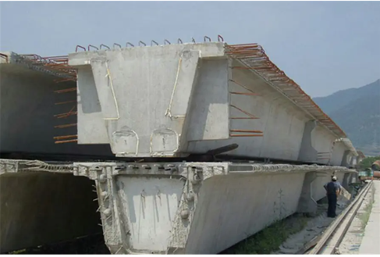  泡沫沥青厂拌新型材料：将旧沥青路面经过铣刨、翻挖、回收后，加入一定比例的沥青、新集料、水泥和水，经拌和、摊铺和碾压等工艺，形成泡沫沥青厂拌新型材料。用泡沫沥青生产的冷处理材料可以储存很长时间。也可以长时间存放在不利的天气条件下，如大雨等。  3、主要生产设施及设施参数  - 本项目主要设备设施一览表  序号 设备名称 型号/参数 数量 用途  1 门式起重机 80T+80T 2台 （车间外）预制构件装卸  2 门式起重机 50T+50T 2台 （车间外）预制构件装卸  3 门式起重机 10T 6台 （车间外）预制构件装卸  4 桁车 10T 4台 （车间内）预制构件装卸  5 砼拌合机 HZS120 2台 1用1备，物料搅拌  6 砼拌合机 HZS50 2台 1用1备，物料搅拌  7 水泥储存罐 5000吨 3个 物料储存  11 水泵 / 2台 输送新鲜水  15 钢筋焊接机器人 GH220A 1台 钢筋焊接（点焊）  16 数控钢筋剪切生产线 300 1套 钢筋裁剪  17 数控立式钢筋弯曲中心 50型 1套 钢筋弯曲  18 数控钢筋弯箍机 12 1台 钢筋弯箍  19 数控钢筋笼缠绕机 GJL-3000 1台 钢筋加工  20 悬辊式水泥制管机 XG600-1200 3台 水泥管制作  21 混凝土运输车 / 3辆 混凝土运输  22 泡沫沥青厂拌设备 WPCZ-600型 1套 泡沫沥青搅拌  23 皮带输送机 / 3套 用于物料输送  24 提升机 / 3套 用于物料提升  25 燃气锅炉 5t/h 1台 提供蒸汽，用于预制构件蒸压养护  26 全自动软水器 / 1台 对新鲜水软化，提供给燃气锅炉  27 蒸压釜 / 2台 对预制构件进行蒸压养护  4、原辅材料  - 本项目原辅材料用量及资（能）消耗一览表  序号 名称 年用量 备注  1 预制构件生产线 机制砂 187000吨 颗粒状、外购  2 石子 120000吨 颗粒状、外购  3 水泥 54000吨 粉状、外购  4 钢筋 19000吨 外购  5 细扎丝（镀锌铁丝） 400吨 外购  6 减水剂 1400吨 粉状、外购  7 脱模剂 100吨 液体，外购  8 泡沫沥青材料生产线（冷拌沥青材料生产线） 泡沫沥青 10000吨 罐车运输，冷料、液体、外购成品泡沫沥青直接在车间内拌合，厂内不设置沥青储罐  9 水泥 10000吨 粉状、外购  10 再生混合料 80000吨 块状、旧沥青路面回收  11 石子 100000吨 颗粒状、外购  12 水 28656m³/a 厂内自备井提供  13 电 250万kw·h 由当地供电系统供给  14 天然气 84万m³ 外购天然气，最大储存量0.5万m^{3/}a  标准煤折算情况：年用电量折算成标准煤系数为4.4040吨标煤/万千瓦时，约为1101t/a，年用天然气折算成标准煤系数为1.2143吨标煤/千立方米，约为1020.012t/a，合计折算标准煤2121.012t/a。  减水剂：本项目使用的减水剂外观形态为粉剂，是一种能减少拌合用水量的混凝土外加剂。大多属于阴离子表面活性剂，有木质素磺酸盐、萘磺酸盐甲醛聚合物等。  脱模剂：本项目使用的脱模剂外观形态为液体，是一种由植物油基制造的预制构件专用脱模剂，具有可再生，可生物降解的优点。  泡沫沥青：本项目外购的泡沫沥青常温下为液体，泡沫沥青是在高温沥青中加水滴形成蒸汽泡、产生连锁反应、显著提高胶合性能的新材料，泡沫沥青粘聚性强且稳定，混合料可以长时间常温储存。  再生混合料：本项目使用的再生混合料为旧沥青路面经过铣刨、翻挖、回收的材料。  5、物料平衡及水平衡  1）物料平衡  本项目物料平衡如下所示。  表10 项目物料平衡一览表  总投入 投入与产出对比情况 总产出  项目原料 用量t/a 项目出料 数量t/a  水泥 64000 装配式预制构件 385156.708 （折合约16万立方米）  石子 220000 泡沫沥青材料 200000  机制砂 187000 排放粉尘 1.2248  钢筋 19000 沉淀池沉渣 12.0672  细扎丝 400 水分蒸发等损耗量 23043  减水剂 1400 钢筋裁剪下脚料 230  泡沫沥青 10000 / /  再生混合料 80000 / /  搅拌用水 23043 / /  合计 608443 / 608443  2）水平衡  项目用水主要包括车辆冲洗用水、搅拌用水、锅炉用水、蒸压养护用水、搅拌机清洗用水、厂区喷淋用水、厂房及仓库顶部喷雾用水、以及生活用水。  (1)、车辆冲洗用水  项目在厂区及料库进出口各设置1个车辆冲洗台，车辆经冲洗后（主要为车底盘和车轮冲洗）方可出入厂区。根据物料平衡可知，项目需要车辆运输的物料重约585400t/a，车辆载货量为30t，载货车辆每天进出次数约为66次，空车出厂同样为66次，每次冲洗水量按0.1m³计，年冲洗水量约为4488m³，废水系数按照0.8计，则车辆冲洗废水量为3590.4m³/a，蒸发损耗量为897.6m³/a，年补充新鲜水量为897.6m³/a。车辆及设备冲洗废水经沉淀池（15m³）沉淀处理后，循环使用，不外排。  (2)、预制构件搅拌用水  项目物料混合搅拌过程需加入定量自来水，根据企业提供原料配比，搅拌加水量约占搅拌物料的6%，项目预制构件生产线搅拌物料（机制砂+水泥+石子）量为361000t/a，则配比用水量约为23043m³/a（折合约为76.81m³/d），其中约29.21t/d来自新鲜水，11.12t/d来自软化处理废水，4.48t/d来自燃气锅炉排污水，32t/d来自蒸压养护冷凝水。该部分水均进入产品，并在后续养护过程自然耗散。  (3)燃气锅炉、软化处理用水  项目天然气锅炉运行过程中炉水一直处于循环使用的状态，炉水中的杂质、化合物会逐渐沉积，需要等通过一定的方式定期排出锅炉之外，保证炉水水质良好。根据《锅炉房设计规范》（GB50041-2008）可知，采用锅外化学水处理且蒸汽压力小于或等于2.5MPa时，锅炉排污率不宜大于10%。本项目采用树脂罐离子交换的方式进行锅外化学水处理，且锅炉内蒸汽压力为1.6MPa，本次评价锅炉排污率按照10%计。根据燃气锅炉工段的用水设计参数，厂内全自动软水处理器处理效率约为80%，项目使用新鲜水为55.6t/d，软化处理废水约为11.12t/d，燃气锅炉用水为44.48t/d，锅炉排污水排放总量为4.48t/d，该部分废水进入搅拌添加水中，自然蒸发。  (4)、蒸压养护用水  项目混凝土预制构件产量为16万立方米/年，平均每立方米的混凝土预制构件蒸压养护消耗的蒸汽量为75kg，则蒸汽量消耗为12000t/a，蒸发损耗量约为20%，则蒸压养护冷凝水产生量为9600t/a，该部分用水经收集池收集后，用于产品搅拌用水使用。  (5)、搅拌机清洗用水  项目搅拌机在每天生产结束或设备检修时必须冲洗干净。根据施工配料用水参考定额，搅拌机清洗用水为600L/台·班，项目共使用3台搅拌机，则搅拌机清洗用水量为1.8m³/d（540m³/a），产污系数按照0.8计，则废水产生量约为1.44m³/d（432m³/a），蒸发损耗量为0.32m³/d。搅拌机冲洗废水经沉淀池（5m³）进行沉淀处理后循环使用，定期补充新鲜水即可。  (6)、厂区喷淋用水、厂房及仓库顶部喷雾用水  根据《河南省生态环境保护委员会办公室关于印发河南省2022年大气、水、土壤污染防治攻坚战及农业农村污染治理攻坚战实施方案的通知》（豫环委办[2022]9号）文件中的要求，需对厂区进行喷淋降尘，并在车间顶部设置高压喷雾装置。  根据《工业与城镇用水定额》（DB41/T385-2020），道路和场地喷洒用水量通用值为2L/（m²·d）计算，项目需洒水保湿地面共计约1423.33m²，经计算该部分用水量为2.85m³/d（855m³/a）。该部分水全部蒸发耗散。  本项目喷干雾装置喷头共计10个，主要在日常生产时间歇式开启，平均喷干雾时间按照4h/d计，则该过程用水量为2.4m³/d（720m³/a），该部分水全部蒸发耗散。  (7)、生活用水  本项目劳动定员40人，年工作天数300d，不在厂区内食宿，生活用水定额取30 L/（人• d），则项目生活用水量为1.2m³/d（360m³/a），产污系数按照0.8计，则污水产生量为0.96m³/d（288m³/a）。生活污水经化粪池（5m³）收集处理后，定期清运，不外排。  项目水平衡如下所示  图1 本项目水平衡图（单位：m³/d）  6、劳动定员及工作制度  本项目劳动定员为40人，年工作日300天，实行每天8小时工作制，厂内不提供食宿。  7、厂区平面布置  本项目厂区内设备按生产流程依次分布，同时车间中间预留安全通道，供货物运输和员工通行，布局紧凑合理，便于生产管理。项目物流、人流分离清晰，水电路布局合理。综上，项目平面布置较合理，厂区平面布置图如附图4所示。
工艺流程和产排污环节 | 施工期  本项目建设期间主要为地面平整和钢构厂房的搭建，工艺流程为原材料运输、基础建设、建筑施工、装修等。  图2 施工期产污环节图  运营期  一、装配式砼预制构件工艺简述  图3 装配式砼预制构件生产工艺流程及产污环节示意图  1、石子、机制砂的运输、输送与装填  外购的石子由密闭箱式货车运输至厂内料库内储存，外购的机制砂由密闭箱式货车运输至密闭料库内，储存至料库中利用铲车将机制砂和石子分别平推入锥形下料器内（下料器位于密闭料库内，地埋式投料），下料器出口安装有计量秤，称重后的物料经皮带密闭输送（地下皮带廊道）至配料仓内。  2、水泥的储存与输送  外购的水泥由密闭罐车运输进厂，经气泵打入水泥仓内，筒仓底部设有计量装置，粉状物料按微机设定好的比例称重后，通过螺旋输送机经皮带输送至配料仓内。  3、水和外加剂  搅拌用水采用压力供水。外加剂主要为高效减水剂，外运进厂后置于供料罐内，通过计量泵进行配比拌料。  4、配料、搅拌  按比例调配好的各种物料根据不同方式输送至配料仓，配料完毕后开启放料阀，物料一次性落入搅拌仓。搅拌过程需加入适量水和减水剂，经检验合格后运至厂内预制场地内预制装配式预制构件。  5、钢筋裁剪、焊接、安装  外购的钢筋由汽车运至原料堆场，通过数控钢筋剪切生产线将根据所需定长裁断，该过程不会有粉尘产生。将经过剪切后的钢筋手工安装至数控钢筋笼缠绕机上，配上箍筋，使用点焊焊接，焊接过程不使用焊接材料，参考《不同焊接工艺的焊接烟尘污染特征》（郭永葆，科技情况开发与经济，2010年第20卷第4期），焊接过程没有焊接烟尘产生，同时本项目多数钢筋采用扎丝捆绑方式固定，不使用焊接方式。  将焊接好的钢筋安装在模具中，并将搅拌好的混凝土填装至模具中。同时浇筑前需在模具内壁涂刷一层脱模剂，以保证脱模时混凝土表面光滑平整、棱角整齐无损。  6、混凝土浇筑、振动成型  将搅拌均匀的混料通过人工浇筑进模具中使其振动成型，以防预制构件中留有空隙。  7、蒸压养护、成品  建设单位设置蒸压釜用于预制构件蒸压养护，将成品置于密闭高压容器（蒸压釜）内进行蒸汽养护，提高预制构件的强度。  二、冷拌沥青材料  图4 项目泡沫沥青厂拌新型材料生产工艺流程及产污环节示意图  1、再生料的运输、输送与装填  利用路面回收再生料由密闭箱式货车运输至厂内料库内储存，再生料经皮带密闭输送至再生料仓内，筒仓底部设有计量装置，物料按微机设定好的比例称重后，通过螺旋输送机经皮带输送至配料仓内。  2、石子的运输、输送与装填  外购的石子由密闭箱式货车运输至厂内料库内储存，利用铲车将石子平推入锥形下料器内（下料器位于密闭料仓地下，属地埋式投料），下料器出口安装有计量秤，称重后的物料经皮带密闭输送（地下皮带廊道）至配料仓内。  3、水泥的储存与输送  外购的水泥由密闭罐车运输进厂，经气泵打入水泥仓内，筒仓底部设有计量装置，粉状物料按微机设定好的比例称重后，通过螺旋输送机经皮带输送至配料仓内。  4、沥青预处理流程  外购的泡沫沥青由罐车经密闭沥青管道直接送至拌合机进行搅拌，厂内不设置沥青储罐。  5、配料、搅拌  按比例调配好的石子、水泥和再生料根据不同方式输送至配料仓，配料完毕后开启放料阀，物料一次性落入搅拌仓。搅拌过程中分级加入泡沫沥青进行冷拌和（运行温度＜40°，不产生沥青烟等有机废气）。搅拌均匀后即为成品。  6、放料装车  拌合后的成品通过放料气动阀门卸入运输罐车内，然后运输至低等级公路使用。  注：本项目除尘器收集的粉尘，回用于生产，不纳入固废管理。  - 污染源及排放特点一览表  类别 污染源 污染因子 治理措施  废气 投料、物料输送 颗粒物 覆膜袋式除尘器+15m高排气筒DA001  料仓 颗粒物 覆膜袋式除尘器+15m高排气筒DA002  1#搅拌 颗粒物 覆膜袋式除尘器+15m高排气筒DA003  2#搅拌 颗粒物 覆膜袋式除尘器+15m高排气筒DA004  3#搅拌 颗粒物 覆膜袋式除尘器+15m高排气筒DA005  燃气锅炉 颗粒物、SO₂、NO_{X} 采用低氮燃烧器+8m高排气筒排放DA006  车辆运输 颗粒物 厂区道路硬化并定期清扫，厂区设置高空喷淋装置，厂区及料场进出口设置车辆冲洗装置。  物料装卸 颗粒物 原料仓库顶部设置高压喷雾装置，车间密闭、地面硬化  废水 车辆及设备冲洗 SS 经沉淀池（15m³）处理后循环使用，不外排。  搅拌机清洗废水 SS 经沉淀池（5m³）处理后循环使用，不外排  锅炉排污水 COD、NH₃-N 进入搅拌添加水中，自然蒸发  软化处理废水 COD、NH₃-N 进入搅拌添加水中，自然蒸发  职工生活 COD、NH₃-N、TP 经化粪池（5m³）处理后，定期清运  噪声 机械设备 设备噪声 采取厂房隔声、基础减震等措施  固废 沉淀池沉渣 沉淀池沉渣置于一般固废暂存间（20m²），定期外售用于制砖、修路等  钢筋裁剪下脚料 置于一般固废暂存间（20m²），定期外售给废品回收站  员工生活垃圾 暂存垃圾桶后定期清运  软化水制备过程中产生的废树脂 经密封罐储存后，存放于危废暂存间（10m²），定期委托具有资质的单位安全处置
与项目有关的原有环境污染问题 | 无

三、区域环境质量现状、环境保护目标及评价标准
区域环境质量现状 | 1、环境空气质量现状  （1）基本污染物  根据大气功能区划分原则，建设项目所在地为二类功能区，环境空气质量应执行《环境空气质量标准》（GB3095-2012）二级标准。根据新乡市环境保护局发布《新乡市2021年环境质量年报》，区域空气质量现状数据如下表所示。  - 空气质量现状评价表 单位(μg/m³)  污染物 年评价指标 现状浓度 标准值 占标率% 达标情况  PM₁₀ 年平均质量浓度 93 70 132.9 超标  PM_{2.5} 年平均质量浓度 47 35 134.3 超标  SO₂ 年平均质量浓度 11 60 18.3 达标  NO₂ 年平均质量浓度 32 40 80.0 达标  CO 第95百分位浓度 1600 4000 40.0 达标  O₃ 第90百分位浓度 173 160 108.1 超标  由上表可知，PM₁₀、PM_{2.5}和O₃均不能够满足《环境空气质量标准》（GB3095-2012）二级标准要求。根据《环境影响评价技术导则大气环境》（HJ2.2-2018），本项目所在区域属于未达标区。项目污染物排放量采取双倍替代方式，建成后不会对区域环境质量底线造成冲击。  目前新乡市正在实施《新乡市环境污染防治攻坚指挥部办公室关于印发新乡市2022年大气、水、土壤污染防治攻坚战及农业农村污染治理攻坚战实施方案的通知》（新环攻坚办[2022]60号），将不断改善区域大气环境质量。  2、地表水环境质量现状  经现场踏勘，距离本项目最近的地表水体为东侧128m处的共产主义渠，属于海河流域。依据《“十四五”及2021年地表水环境质量目标》和新乡市生态环境局《关于下达2022年地表水环境质量暂定目标的函》，海河流域共产主义渠“2022年目标”地表水断面标准应执行Ⅳ类水质。评价引用国家地表水水质发布系统发布的2021年10月份共产主义渠获嘉县东碑村断面（距离本项目8.3km）水质监测数据。具体数据见下表。  - 新乡市2021年10月获嘉东碑村断面地表水达标情况一览表 单位：mg/L  污染因子 COD NH₃-N TP  检测值 11 0.52 0.193  标准值 30 1.5 0.3  达标情况 达标 达标 达标  由上表可知，项目所在地的水质可以满足《地表水环境质量标准》（GB3838-2002）Ⅳ类水质标准要求，本项目所在区域地表水环境质量现状良好。  3、声环境质量现状  本项目位于新乡市获嘉县太山镇罗旗营村西南角，根据声环境功能区划分规定，项目所在区域属于2类区，应执行《声环境质量标准》（GB3096-2008）2类标准，本项目厂界外周边50米范围内不存在声环境保护目标，因此不进行声环境质量现状调查。  4、生态环境  本项目位于新乡市获嘉县太山镇罗旗营村西南角，项目用地范围内不存在生态环境保护目标。  5、地下水、土壤环境质量现状  项目位于新乡市获嘉县太山镇罗旗营村西南角，项目周边地下水、土壤环境不敏感，采取有效的防渗措施后，项目对地下水、土壤环境影响较小，不存在土壤、地下水环境污染途径，因此，本次评价不再对地下水、土壤环境质量进行补充监测。
环境保护目标 | 大气环境、声环境、地下水环境保护目标  根据《建设项目环境影响报告表编制技术指南（污染影响类）（试行）》（环办环评〔2020〕33号）要求以及对项目周边环境的调查，本项目大气环境（厂界外500m）、声环境（厂界外50m）、地下水环境（500米）、生态环境保护目标见下表所示。  - 环境保护目标一览表  环境要素 环境保护对象名称 相对项目的方位和最近距离 目标规模 环境功能  环境空气 富民官庄村 西北侧334m 1700人 《环境空气质量标准》（GB3095-2012）二级标准  声环境 项目厂界外50米内不存在声环境保护目标。  地下水 项目厂界外500米范围内不含地下水集中式饮用水水源和热水、矿泉水、温泉等特殊地下水资源。  生态环境 项目用地范围内不含各类生态环境保护目标
污染物排放控制标准 | 污染类型 标准名称及级别 污染因子 标准限值  废气 《水泥工业大气污染物排放标准》 （DB/411953-2020） 颗粒物 有组织10mg/m³；无组织0.5mg/m³  《锅炉大气污染物排放标准》（DB41/2089-2021） 颗粒物 有组织5mg/m³  SO₂ 有组织排放浓度限值 10mg/m ³  NOx 有组织排放浓度限值30mg/m ³  噪声 《工业企业厂界环境噪声排放标准》（GB12348-2008）2类 噪声 昼间≤60dB(A)，夜间≤50dB(A)  固废 《一般工业固体废物贮存和填埋污染控制标准》（GB18599-2020）  《危险废物贮存污染控制标准》（GB18597-2001）及2013年修改单中的有关规定
总量控制指标 | 大气污染物总量控制指标为：颗粒物：1.2048t/a（有组织0.9717t/a，无组织：0.2331t/a）、SO₂：0.0336t/a、NOx：0.2545t/a。  本项目污染物排放量采取双倍替代方式，总量替代方案：项目颗粒物从获嘉县华夏建材有限公司企业注销产生的减排量剩余量中扣除2.4096t/a，SO₂从获嘉县华夏建材有限公司企业注销产生的减排量中扣除0.0672t/a，NOx从获嘉县华夏建材有限公司企业注销产生的减排量中扣除0.5090t/a。  本项目无需开展专项评价。

四、主要环境影响和保护措施
施工期环境保护措施 | 1、施工期大气环境保护措施  施工期的大气污染主要由施工设备和运输车辆产生，表现形式主要为施工扬尘，也有少量的汽车尾气。  评价建议施工时应遵照建设部的有关施工规范，在工地边界设置一定高度的围墙，定期喷水淋湿，工地建筑结构施工架外侧设置有效抑尘的防尘网或防尘布，并加强施工管理；合理的安排施工时间，应尽量节省原土压实、基层铺设等扬尘产生量比较大的施工工序时间；加强运输管理，车辆加盖顶棚，并经常对道路洒水降尘，减少扬尘污染；施工期应禁止随意堆弃建筑垃圾，尤其禁止丢弃在建筑区以外。经采取这些措施后，施工扬尘对大气环境影响较小。  施工机械和运输车辆产生的汽车尾气对施工现场及运输路线两侧区域的大气环境有一定影响，但是这些污染物产生量少，评价建议增加施工机械和运输车辆正常运行的时间，减少其怠速、减速、慢速行驶的时间，再加上大气的稀释和自然扩散作用，因此其对大气环境的影响不大。  按照《新乡市环境污染防治攻坚指挥部办公室关于印发新乡市2022年大气、水、土壤污染防治攻坚战及农业农村污染治理攻坚战实施方案的通知》（新环攻坚办[2022]60号）和《新乡市大气污染防治条例》第二十五条的相关要求：①建设项目开工前，在施工现场周边设置硬质围挡并进行维护；暂未开工的建设用地，对裸露地面进行覆盖；超过三个月未开工的，应当采取绿化、铺装或者遮盖等防尘措施；②在施工现场出入口公示施工现场负责人、环保网格监督员、扬尘污染控制措施、举报电话、举报微信公众号等信息；③在施工现场出口处设置车辆冲洗设施并配套设置排水、泥浆沉淀设施，施工车辆不得带泥上路行驶，施工现场道路及进出口周边道路不得有泥土和建筑垃圾；④施工现场出入口、主要道路、加工区等采取硬化处理措施，确因生态和耕种等原因不能硬化的，应当采取其他有效抑尘措施；⑤施工场地堆放水泥、灰土、砂石、建筑垃圾、工程渣土、建筑土方等易产生扬尘污染物料的，应当采取遮盖、密闭或者其他抑尘措施；建筑垃圾应当及时清运，不得无许可证清运和随意倾倒；⑥禁止在施工工地现场搅拌混凝土和砂浆；⑦施工现场铺贴各类瓷砖、石板材等装饰块件的，禁止采用干式方法切割；⑧规模以上施工工地应当安装在线监测和视频监控，并与当地行业主管部门联网；⑨加强施工扬尘控制。建立施工工地动态管理清单，全面开展标准化施工，按照“谁施工、谁负责，谁主管、谁监督”的原则，严格落实“六个百分之百”、开复工验收、“三员”管理等制度。实施扬尘污染防治守信联合激励、失信联合惩戒，将扬尘管理不到位的不良信息纳入建筑市场信用管理体系，情节严重的，列入建筑市场主体“黑名单”。严格渣土运输车辆规范化管理，实行建筑垃圾从产生、清运到消纳处置的全过程监管。严格落实城市建成区内“两个禁止”（禁止现场搅拌混凝土和禁止现场配置砂浆）要求，加快“两个禁止”综合信息监管平台建设，实施动态监管。  经采取以上措施后，施工期废气对大气环境影响较小。  2、施工期水环境保护措施  施工期废水主要为建筑工人生活污水，按每人每天20L计，施工人员20人，用水量为0.4m³/d，产污系数按0.8计，则施工期生活污水产生量为0.32m³/d，污水经厂区新建化粪池处理后定期清运，不外排。施工期废水不会对周围地表水环境造成影响。  3、施工期声环境保护措施  本项目建设期的噪声主要来自建筑物建造时各种机械设备运作产生的噪声。为尽量降低施工噪声对周围环境的影响。评价建议施工方采取以下措施：  （1）在施工期间所用施工机械必须采用具有消声、隔音处理及减振装置的设备，禁止噪声超标机械进入施工现场，加强对施工场地的监督管理，对高噪音设备应采取相应的限时作业；  （2）优先选择性能良好的高效低噪施工设备。日常应注意对施工设备的维修保养，使各种施工机械保持良好的运行状态，以减少噪声的产生；  （3）除了工艺要求必须连续作业的施工项目外，其它施工项目严禁在夜间22：00到次日6：00进行。同时合理安排施工人员的作业时间、作业方式，减少接触高噪音的时间，对距离噪声源较近的人员，除采取必要的个人保护措施外，应适当缩短劳动作业时间。  通过采取以上噪声防治措施后，施工期噪声能够满足《建筑施工场界环境噪声排放标准》（GB12523-2011）（昼间≤70dB(A)，夜间≤55dB(A)）的要求，对周围声环境影响不大，且本项目噪声随着施工期的结束，其影响即消失。  4、施工期固体废物环境保护措施  施工期间产生的一般固废主要为建筑废料。建议建设单位将建筑废料分类收集后作为再生砖、再生骨料资源使用，其余部分运到建筑垃圾填埋场处理，不得随意倾倒建筑垃圾、制造新的“垃圾堆场”，否则会对周围环境造成影响。  采取以上防治措施后，施工期产生的固体废物对周围环境影响较小。
运营期环境影响和保护措施 | 一、废气排放情况  本项目运营期产生的废气主要为投料过程产生的粉尘、物料输送过程产生的粉尘、料仓储存产生的粉尘、搅拌过程产生的粉尘、燃气锅炉产生的废气、车辆运输扬尘、物料装卸粉尘。  项目废气污染源源强核算结果及相关参数一览表如表15所示。  根据《排污许可证申请与核发技术规范 石墨及其他非金属矿物制品制造》（HJ1119-2020）要求，并参照《排污单位自行监测技术指南 水泥工业》（HJ848-2017）和《排污单位自行监测技术指南 总则》（HJ819-2017）制定项目废气自行监测计划，制定情况如表16所示。

表15 项目废气污染源源强核算结果及相关参数一览表
产排污环节 | 污染源 | 污染物种类 | 污染物产生 |  |  |  |  | 排放方式 | 治理措施 |  |  |  | 污染物排放 |  |  |  | 排风口基本信息 |  |  | 排放时间h | 排放标准
 |  |  | 核算方法 | 废气量m³/h | 产生浓度mg/m³ | 产生速率kg/h | 产生量t/a |  | 处理能力及工艺 | 收集效率% | 工艺去除率% | 是否为可行技术 | 废气量m³/h | 排放浓度mg/m³ | 排放速率kg/h | 排放量t/a | 排气筒内径、高度、温度 | 编号及名称、类型 | 地理坐标 |  | 浓度mg/m³ | 速率kg/h
车辆运输 | 车辆 | 颗粒物 | 公式法 | / | / | / | 1.803 | 无组织 | 厂区喷淋装置、洗车台、地面硬化处理 | / | 90 | 是 | / | / | / | 0.1803 | / | / | / | / | 0.5 | /
物料装卸 | 装卸过程 | 颗粒物 | 产污系数法 | / | / | / | 0.0407 | 无组织 | 车间阻隔 | / | 90 | 是 | / | / | / | 0.0041 | / | / | / | / | 0.5 | /
投料 | 投料、物料输送过程 | 颗粒物 | 产污系数法 | / | / | / | 0.487 | 无组织 | 车间阻隔 | / | 90 | 是 | / | / | / | 0.0487 | / | / | / | / | 0.5 | /
 |  | 颗粒物 | 产污系数法 | 20000 | 1676.2 | 33.5 | 80.459 | 有组织 | 覆膜袋式除尘器 | 90 | 99.5 | 是 | 20000 | 8.4 | 0.1676 | 0.4023 | H=15m、内径 0.4m、常温 | DA001一般排放口 | 东经  113.6686，北纬35.2009 | 2400 | 10 | /
料仓呼吸孔 | 料仓 | 颗粒物 | 产污系数法 | 8000 | 1800 | 14.4 | 7.848 | 有组织 | 覆膜袋式除尘器 | 100 | 99.5 | 是 | 8000 | 9 | 0.072 | 0.0392 | H=15m、内径 0.8m、常温 | DA002一般排放口 | 东经113.6690,北纬35.2008 | 545 | 10 | /
1#搅拌过程 | 1#拌合机 | 颗粒物 | 产污系数法 | 10000 | 1332.2 | 13.3 | 31.97 | 有组织 | 覆膜袋式除尘器 | 100 | 99.5 | 是 | 10000 | 6.7 | 0.0666 | 0.1599 | H=15m、内径 0.8m、常温 | DA003一般排放口 | 东经113.6685,北纬35.2005 | 2400 | 10 | /
2#搅拌过程 | 2#拌合机 | 颗粒物 | 产污系数法 | 10000 | 1332.2 | 13.3 | 31.19 | 有组织 | 覆膜袋式除尘器 | 100 | 99.5 | 是 | 10000 | 6.7 | 0.0666 | 0.1599 | H=15m、内径 0.8m、常温 | DA004一般排放口 | 东经113.6689,北纬35.2007 | 2400 | 10 | /
3#搅拌过程 | 3#泡沫沥青搅拌机 | 颗粒物 | 产污系数法 | 10000 | 1383.3 | 13.8 | 33.2 | 有组织 | 覆膜袋式除尘器 | 100 | 99.5 | 是 | 15000 | 6.9 | 0.0692 | 0.166 | H=15m、内径 0.8m、常温 | DA005一般排放口 | 东经113.6679,北纬35.2006 | 2400 | 10 | /
蒸压养护过程 | 燃气锅炉 | 颗粒物 | 产污系数法 | 3771.335 | 4.9 | 0.0185 | 0.0444 | 有组织 | 低氮燃烧系统 | 100 | / | 是 | 3771.335 | 4.9 | 0.0185 | 0.0444 | H=8m、内径 1m、常温 | DA006一般排放口 | 东经113.6887,北纬35.2016 | 2400 | 5 | /
 |  | SO₂ |  |  | 3.7 | 0.014 | 0.0336 |  |  |  |  |  |  | 3.7 | 0.014 | 0.0336 |  |  |  |  | 10 | /
 |  | NO_{X} |  |  | 28.1 | 0.0829 | 0.2545 |  |  |  |  |  |  | 28.1 | 0.0829 | 0.2545 |  |  |  |  | 30 | /
表16 项目废气自行监测计划一览表
序号 | 监测点位 | 监测因子 | 监测频次
1 | 投料DA001 | 颗粒物 | 1次/1年
2 | 料仓呼吸孔DA002 | 颗粒物 | 1次/1年
3 | 1#搅拌过程DA003 | 颗粒物 | 1次/1年
4 | 2#搅拌过程DA004 | 颗粒物 | 1次/1年
5 | 3#搅拌过程DA005 | 颗粒物 | 1次/1年
6 | 燃气锅炉DA006 | 颗粒物、二氧化硫、氮氧化物 | 在线监测
7 | 厂界 | 颗粒物 | 1次/1季度

运营  期环  境影  响和  保护  措施 | 1、废气源强分析  本项目废气产生工序分别为投料过程、物料输送过程、料仓储存、搅拌过程、车辆运输过程、物料装卸过程。具体产排源强如下。  （1）车辆运输过程中产生的扬尘  工程交通运输起尘采用下述公式进行计算：  Q_{y}=0.123×（V/5）×（M/6.8）^{0.85}×（P/0.5）^{0.72}  Q_{t}= Q_{y}×L×(Q/M)  式中：Q_{y}—交通运输起尘量，kg/km·辆；  Q_{t}—运输途中起尘量，kg/a；  V—车辆行驶速度，km/h；  P—路面状况，以每平方米路面灰尘覆盖率表示，kg/m²；  M—车辆载重，t/辆；  L—运输距离，km；  Q—运输量，t/a。  本项目车辆行驶距离按100m计，空车重约10t，载重车重约40t，平均每天发空车及载重车各66辆（包含产品车辆），以20km/h的速度行驶。经计算，在不同路面状况的起尘量见下表所示。  表17 不同路面状况下的起尘量一览表 单位：kg/d  路况 0.1 （kg/m²） 0.2 （kg/m²） 0.3 （kg/m²） 0.4 （kg/m²） 0.5 （kg/m²） 0.6 （kg/m²）  重车起尘量 4.5959 7.5703 10.1367 12.4696 14.6429 16.6970  空车起尘量 1.4145 2.3300 3.1199 3.8380 4.50688 5.1391  根据本项目情况，待项目建成后，车间内路面硬化处理，路面状况较好，并且环评要求对厂区地面定时洒水，基于这种情况道路路况以0.1kg/m²计，则车辆运输起尘量为1803.1kg/a，则起尘量为1.8031t/a。  本项目在厂区车辆出入口设置厂区喷淋装置、洗车台、地面硬化处理，经采取以上措施处理后，能够有效的减少运输车辆扬尘，运输车辆动力起尘量可削减90%以上，即车辆运输过程中的粉尘量0.1803t/a。  （2）物料装卸中产生的粉尘  本项目物料均存放于密闭的生产车间内，不存在物料堆放扬尘。本项目水泥、泡沫沥青等物料为密闭罐车运输，直接由泵将罐车中的物料在高压情况下打进料仓内，整个过程在密闭的环境中进行，该过程不产生装卸粉尘，本评价仅分析机制砂、石子、再生混合料卸料过程中产生的起尘量。  根据《无组织排放源常用分析与估算方法》（西北铀矿地质，2015年10月第31卷第2期），该报告中推荐选用山西环保科研所、武汉水运工程学院提出的经验公式对运输车卸料起尘量进行估算，经验公式对运输车卸料起尘量进行估算，经验公式为：  Q = e0.61u•M/13.5  式中：Q——汽车卸料起尘量，g/次；  u——平均风速，m/s，由于位于车间内部，平均风速取0.2m/s；  M——汽车卸料量，t，项目汽车卸料量为30t；  项目机制砂、石子、再生混合料的年用量共计48.7万t/a，卸料16234车次，单次卸料粉尘产生量为2.51g，年卸料粉尘产生量为0.0407t/a。评价建议：在车间顶部设置高压喷头，物料卸料过程采用高压喷雾降尘，经采取以上措施处理后，颗粒物逸散至车间外部的粉尘量约为10%，则逸散至车间外部的粉尘量约为0.0041t/a。  （3）物料投料、输送过程中产生的粉尘  本项目整个生产过程均在密闭的生产车间内进行，本项目水泥、外加剂等粉状物料，通过管道经重力将粉料投放至计量料斗，整个过程在密闭的环境中进行，该过程不产生投料粉尘，本评价仅分析机制砂、石子、再生混合料投料过程中产生的起尘量。评价建议：投料口上方设置集气罩，投料过程产生的粉尘通过集气罩收集，收集的粉尘通过覆膜袋式除尘器净化处理后（净化效率99.5%），尾气通过1根15m高排气筒排放（DA001）。该工段设置1台风量为20000m³/h的风机，工作时间按2400h计。  根据《逸散性工业粉尘控制技术》表22-1装水泥、砂和粒料入称料斗产尘系数，即0.01kg/t原料，项目使用机制砂、石子、再生混合料共48.7万t/a，投料量为48.7万t/a，则投料产生的粉尘量为4.87t/a，集气罩集气效率为90%，则经收集后有组织粉尘产生量为4.383t/a，排放量为0.0219t/a。  无组织粉尘产生量为0.487t/a，经采取喷淋及车间阻隔等措施，可以有效的减少该工段无组织粉尘排放量（可削减无组织粉尘90%），将无组织排放的粉尘控制在车间内部，无组织粉尘排放量为0.0487t/a。  皮带输运中转过程中廊道全密闭处理，中转点会有物料落差，期间会产生粉尘，皮带中转过程会产生一定量粉尘，提升过程产生粉尘的点位：石子、减水剂、水泥经提升机提升至计量仓。  评价建议：皮带中转点过程中密闭收集，提升机提升过程产生的粉尘通过密闭收集，收集的粉尘通过覆膜袋式除尘器净化处理后（净化效率99.5%），尾气通过1根15m高排气筒排放（与投料工段共用排气筒DA001）。  根据《第二次全国污染源普查产排污量核算系数手册》3021水泥制品制造-混凝土制品物料输送产尘系数，即0.13kg/t产品，项目每年产品约为58.52万t（装配式砼预制构件16万m³/a，泡沫沥青厂拌新型材料20万t/a），则物料输送过程粉尘产生量为74.854t/a，物料输送过程皮带廊道和提升机密闭处理，收集效率为100%，则经收集后有组织粉尘产生量为74.854t/a，排放量为0.3803t/a。  （4）料仓顶部呼吸孔产生的粉尘  本项目水泥、减水剂运输罐车利用自带空气泵将物料送至料仓时会产生一部分粉尘。评价建议：项目料仓呼吸孔产生的粉尘经覆膜袋式除尘器（除尘效率为99.5%）对粉尘进行处理，并最终经1根15m高排气筒排放（DA003）。本项目年用水泥及石粉量为65400t，使用罐车运输，共用罐车2180辆次，每次罐车卸货时间约为15分钟，则筒库年装货时间约545h，除尘器安装在库顶上方，排气筒高15m，,配备1台风量为8000m³/h的风机。  根据《逸散性工业粉尘控制技术》表22-1贮仓排气过程产尘系数，确定料仓顶部呼吸孔粉尘产生系数为0.12kg/t产品，物料在料仓内的储存量合计约6.54万t/a(水泥6.4万t/a，减水剂0.14万t/a)则粉尘产生量为7.848t/a，生产过程密闭收集，则经收集后有组织粉尘产生量为7.848t/a，排放量为0.0392t/a，排放浓度为9mg/m³，排放速率为0.072kg/h。  （5）搅拌过程中产生的粉尘  项目搅拌过程全密闭处理，评价建议，搅拌过程中使用覆膜袋式除尘器处理粉尘，净化效率为99.5%，其中1#预制构件生产线搅拌废气经覆膜袋式除尘器处理后尾气通过15m排气筒排放（DA004），设置1台风量为10000m³/h的风机，工作时间按2400h计；2#预制构件生产线搅拌废气经覆膜袋式除尘器处理后尾气通过15m排气筒排放（DA005），设置1台风量为10000m³/h的风机，工作时间按2400h计；冷拌沥青材料生产线搅拌废气经覆膜袋式除尘器处理后尾气通过15m排气筒排放（DA006），设置1台风量为10000m³/h的风机，工作时间按2400h计。  根据《第二次全国污染源普查产排污量核算系数手册》3021水泥制品制造-混凝土制品物料搅拌产尘系数，即0.166kg/t产品，项目每年产品约为58.52万t（1#装配式砼预制构件8万m³/a，2#装配式砼预制构件8万m³/a，泡沫沥青厂拌新型材料20万t/a），则搅拌过程1#装配式砼预制构件生产线粉尘产生量为31.97t/a，排放量为0.1599t/a，排放浓度为6.7mg/m³，排放速率为0.0666kg/h；2#装配式砼预制构件生产线粉尘产生量为31.97t/a，排放量为0.1599t/a，排放浓度为6.7mg/m³，排放速率为0.0666kg/h；冷拌沥青材料生产线粉尘产生量为33.2t/a，排放量为0.166t/a，排放浓度为6.9mg/m³，排放速率为0.0692kg/h。  （6）燃气锅炉烟气  项目燃气锅炉燃料为天然气，使用天然气槽车运输至厂内，项目配备1台5t/h的燃气锅炉。根据项目水平衡可知，蒸压养护过程蒸汽消耗量约为12000t/a，则燃气锅炉年工作时间约为2400h/a，燃气锅炉天然气用量约为84万m³/a。项目锅炉采用低氮燃烧器，燃烧尾气通过8m高排气筒（高出车间3m以上）排放（DA007），废气主要污染物为SO₂、NO_{X}、颗粒物。  根据《第二次全国污染源普查产排污量核算系数手册》（2019年4月9日）中4430 工业锅炉（热力生产和供应行业）产污系数表-燃气工业锅炉可知，天然气锅炉工业废气量产污系数为107753标立方米/万立方米-原料，燃气锅炉天然气用量为84万m³/a，则项目燃气锅炉产生的工业废气量为905.1252万m³/a。  根据《天然气》（GB17820-2018）表1可知，天然气中总硫（以硫计）含量应小于等于20mg/m³，本次评价取最大值20mg/m³。  根据《第二次全国污染源普查产排污量核算系数手册》中4430 工业锅炉（热力生产和供应行业）产污系数表-燃气工业锅炉进行计算，其中SO₂产污系数为0.02S千克/万立方米-原料（S为含硫量，取20mg/m³），即为0.4千克/万立方米-原料；项目NO_{X}应采用低氮燃烧-国际领先技术，NO_{X}的产污系数为3.03千克/万立方米-原料；详情见下表所示。  - 天然气燃烧烟气污染物排放情况一览表  序号 污染物指标 产物系数 产生量 产生浓度  1 工业废气量 107753m³/万m³-原料 9051252m³/a /  3 二氧化硫 0.02Skg/万m³-原料 0.0336t/a 3.7mg/m³  4 氮氧化物 3.03kg/万m³-原料 0.2545t/a 28.1mg/m³  项目锅炉产生的颗粒物经类比《河南信和源实业有限公司城市综合管廊项目竣工环境保护验收监测报告》中2019 年 11月 28 日对燃气锅炉颗粒物的监测数据（该项目为2t/h燃气锅炉，与本项目燃气锅炉规模相近，蒸养工艺相同，具有可比性），颗粒物排放浓度为4.3~4.9mg/m³，本次取大值4.9 mg/m³（根据烟气量计算颗粒物排放量为0.0444t/a）。  综上所述，本项目天然气锅炉工段烟气中各污染物排放浓度分别为颗粒物：0.0444t/a、SO₂：0.0336t/a、NOx：0.2545t/a。  项目排气筒DA007处锅炉烟气均满足《锅炉大气污染物排放标准》（DB41/2089-2021）在基准含氧量3.5%条件下，颗粒物、SO₂、NO_{X}浓度不高于5mg/m³、10mg/m³、30mg/m³的要求。  2、废气治理措施可行性分析  本项目投料、物料输送粉尘经收集后通过覆膜袋式除尘器净化处理，尾气通过15m高排气筒(DA001)排放；  料仓储存粉尘经收集后通过覆膜袋式除尘器净化处理，尾气通过15m高排气筒(DA002)排放；  预制构件生产线1#搅拌粉尘经收集后通过覆膜袋式除尘器净化处理，尾气通过15m高排气筒(DA003)排放；  预制构件生产线2#搅拌粉尘经收集后通过覆膜袋式除尘器净化处理，尾气通过15m高排气筒(DA004)排放；  泡沫沥青厂拌新型材料3#搅拌粉尘经收集后通过覆膜袋式除尘器净化处理，尾气通过15m高排气筒(DA005)排放；  经查阅《排污许可证申请与核发技术规范 石墨及其他非金属矿物制品制造》（HJ1119-2020）要求，并参照《排污单位自行监测技术指南 水泥工业》（HJ848-2017），该废气治理工艺属于高效袋式除尘器处理措施，属于可行技术，因此，本项目废气治理工艺属于可行技术。  项目燃气锅炉采用低氮燃烧系统（低氮燃烧+烟气循环）处理后，锅炉烟气通过8m高排气筒DA006（高出车间3m以上）排放，经查阅《排污许可证申请与核发技术规范 锅炉》（HJ953-2018）可知，该废气治理工艺属于低氮燃烧，属于可行技术。  低氮燃烧系统：燃料分级低氮燃烧技术+烟气循环原理  燃料分级低氮燃烧技术是利用在燃烧中已生成的NO遇到烃根和未完全燃烧产物CO、H2、C和CnHm时，会发生NO的还原反应的原理，将80%～85%的燃烧送入第一级燃烧区，在α>1条件下，燃烧并生成NOX。送入一级燃料区的燃料称为一次燃料，其余15%～20%的燃料则在主燃烧器的上部送入二级燃烧区，在α<1条件下形成很强的还原性气氛，使得在一级燃烧区中生成的NO_{X}在二级燃烧区中被还原成N₂，二级燃烧区又称再燃区，送入二级燃烧区中的燃料又称为二次燃料。在再燃区中不仅使得已生成的NO_{X}得到还原，还抑制了新的NO_{X}的生成，可使NO_{X}的排放浓度进一步降低。  烟气循环技术是从空气预热器前抽取温度较低的烟气，通过再循环风机将抽取的烟气送入空气烟气混合器，和空气混合后一起送入炉内，这样不但可降低燃烧温度，而且也降低了氧气浓度，进而降低了NO_{X}的排放浓度。  3、大气环境影响分析及达标分析  项目所在区域属于空气环境质量未达标区，项目产生的大气污染物通过削减区域内其他项目的排放量进行倍量替代，不会加重对项目区域大气环境质量影响。  距离项目最近空气环境保护目标为西北侧334m富民官庄村，项目废气经处理后对敏感点影响较小。  生产过程中在各个工段安装除尘器收集颗粒物的措施。项目颗粒物排放速率及浓度满足《水泥工业大气污染物排放标准》（DB41/1953-2020）表1颗粒物有组织排放浓度≤10mg/m³；表2无组织颗粒物排放浓度限值0.5 mg/m³的要求；燃气锅炉烟气满足《锅炉大气污染物排放标准》（DB41/2089-2021）在基准含氧量3.5%条件下，颗粒物、SO₂、NO_{X}浓度不高于5mg/m³、10mg/m³、30mg/m³的要求。  综上所述，项目建成运行过程中对周围大气环境影响可以接受。  二、废水排放情况  本项目主要废水为生产废水和生活污水。  项目废水污染源源强核算结果及相关参数一览表如表19所示。

表19 项目废水污染源源强核算结果及相关参数一览表
产排污环节 | 类别 | 污染物种类 | 污染源产生 |  |  |  | 治理措施 |  |  | 污染物排放 |  |  |  | 排放方式 | 排放去向 | 排放规律 | 排放口基本情况 |  |  | 排放时间h | 排放标准
 |  |  | 核算方法 | 产生废水量m³/a | 产生浓度mg/L | 产生量t/a | 处理能力 | 治理效率% | 是否为可行技术 | 核算方法 | 排放废水量m³/h | 排放浓度mg/L | 排放量t/a |  |  |  | 编号及名称 | 类型 | 地理坐标
车辆清洗 | 车辆冲洗废水 | SS | 产污系数法 | 3590.4 | 3000 | / | 沉淀池20m² | / | / | / | / | / | / | 循环使用 | 不外排 | / | / | / | / | / | /
搅拌机清洗 | 搅拌机清洗废水 | SS |  | 432
燃气锅炉、软水器 | 锅炉排污水、软化处理废水 | COD | 产污系数法 | 1332 | 30 | / | / | / | / | / | / | / | / | 循环使用 | 不外排 | / | / | / | / | / | /
 |  | NH₃-N |  |  | 0.2 | /
职工生活 | 生活污水 | COD | 产污系数法 | 360 | 300 | 0.108 | 化粪池，5m³ | / | 是 | / | / | / | / | 定期清运 | 不外排 | / | / |  | / | / | /
 |  | NH₃-N |  |  | 25 | 0.009
 |  | TP |  |  | 2.5 | 0.0009

运营  期环  境影  响和  保护  措施 | 1、废水源强核算  本项目营运期废水有生产废水和生活污水。生产废水主要包括锅炉排污水、软化处理废水、车辆冲洗废水、搅拌机清洗废水；生活污水主要是职工生活废水。  （1）生产废水  1、车辆冲洗废水  根据水平衡情况可知，车辆冲洗废水量为3590.4m³/a，浓度约为3000mg/L，车辆及设备冲洗废水经沉淀池（15m³）沉淀处理后，用于车辆冲洗，循环使用，不外排，生产过程中随着水分的蒸发损耗，需要定期补充新鲜水，项目新鲜水补充量为1152t/a。  2、锅炉排污水、软化处理废水  项目天然气锅炉运行过程中炉水一直处于循环使用的状态，炉水中的杂质、化合物会逐渐沉积，需要等通过一定的方式定期排出锅炉之外，保证炉水水质良好。根据《锅炉房设计规范》（GB50041-2008）可知，采用锅外化学水处理且蒸汽压力小于或等于2.5MPa时，锅炉排污率不宜大于10%。本项目采用树脂罐离子交换的方式进行锅外化学水处理，且锅炉内蒸汽压力为1.6MPa，本次评价锅炉排污率按照10%计。根据锅炉运行数据可知，锅炉每天所需的软水量为40t，根据蒸压养护用水数据可知，锅炉每天所需的软水量为40t，厂内全自动软水处理器处理效率约为80%，经计算可知，项目使用新鲜水为55.6t/d，软化处理废水约为11.12t/d，锅炉排污水排放总量为4.48t/d，废水主要污染物产生浓度分别为：COD 30mg/L、氨氮0.2mg/L，由于污染物浓度较低，该部分废水进入搅拌添加水中，自然蒸发。  3、搅拌机清洗废水  根据水平衡情况可知，废水量产生量约为432m³/a，浓度约为3000mg/L，搅拌机清洗废水经沉淀池（5m³）沉淀处理后，循环使用，不外排，生产过程中随着水分的蒸发损耗，需要定期补充新鲜水，项目新鲜水补充量为126t/a。  - 生活污水  根据水平衡情况可知，则项目生活污水产生量为360m³/a。生活污水中污染物浓度约为COD300mg/L、NH₃-N25mg/L、TP2.5mg/L，则本项目废水污染物产生量为COD0.108t/a、NH₃-N0.009t/a、TP0.0009t/a。  经现场踏勘，本项目生活污水未能接入市政污水管网，生活污水经化粪池（容积5m³）收集处理后定期清运，不外排。  2、废水治理措施可行性分析  经查阅《排污许可证申请与核发技术规范 总则》（HJ847-2017）可知，项目废水治理工艺属于物理沉淀法，属于可行技术。  本项目所在区域未能接入污水管网，厂内设置化粪池，生活污水经化粪池收集处理后，定期清运，不外排；车辆冲洗废水、搅拌机清洗废水经沉淀池处理后循环使用，不外排；锅炉排污水、软化处理废水进入搅拌添加水中，自然蒸发。  因此，项目废水治理措施可行。  三、噪声  1、噪声源强核算  本项目主要的噪声源为项目拌合机、水泵等运行过程中产生的噪声，各设备噪声源强详见下表所示。  - 项目噪声情况一览表  序号 设备名称 噪声源强dB（A） 降噪措施 减振隔声后噪声值dB（A） 持续时间  1 拌合机 95 基础减震、厂房隔声 70 8h/d，300d/a  2 水泵 90 65  3 泡沫沥青厂拌设备 90 65  本项目噪声源均为持续声源。项目产生噪声生产设备均布置在车间内，经车间减振、隔声后可降至55-70dB（A）以下，对外界影响较小。  2、噪声对环境的影响  评价采用的预测模式如下：  ①点源几何发散衰减模式：  LA（r）=LA（r0）-20lg（r/r0）-L  声源处于半自由声场时，L=8。  ②多声源合成模式：  LA=10lg（Σ100.1LAi）  根据工程噪声源在厂区的分布和源强，以及其与四周厂界的距离及建筑物的衰减状况，计算出各声源对四个厂界的噪声贡献值，对本项目完成后各厂界噪声值进行预测，各厂界噪声影响情况预测结果见下表所示。  - 厂界噪声预测结果一览表 单位dB（A）  预测点位 声源名称 声源强度 dB（A） 距离 m 贡献值 dB（A） 预测贡献值 dB（A） 昼间标准限值 dB（A）  东厂界 拌合机 70 53 35.51 43.87 60  水泵 65 108 24.33  泡沫沥青厂拌设备 65 86 26.31  南厂界 拌合机 70 40 37.96 39.88  水泵 65 47 31.56  泡沫沥青厂拌设备 65 47 31.56  西厂界 拌合机 70 116 28.71 33.58  水泵 65 59 29.58  泡沫沥青厂拌设备 65 81 26.83  北厂界 拌合机 70 188 24.52 36.23  水泵 65 41 32.74  泡沫沥青厂拌设备 65 41 32.74  由上表可知，项目建成运行后，各厂界昼间噪声均能够满足《工业企业厂界环境噪声排放标准》（GB12348-2008）2类昼间60dB（A）的标准要求。  因此，项目噪声对周边声环境影响可以接受。  3、噪声监测计划制定  根据《排污单位自行监测技术指南 总则》（HJ819-2017）制定本项目噪声自行监测计划，制定情况如下表所示。  - 项目噪声自行监测计划一览表  监测点位 监测因子 监测时间 监测频次  厂界 等效连续噪声级Leq(A) 昼间 1次/季度  四、固体废物  本项目运行过程中产生的固废主要为沉淀池沉渣、钢筋裁剪下脚料、以及职工生活垃圾等。  1、一般固废  （1）沉淀池沉渣  冲洗台下方及搅拌机下方的沉淀池沉渣需要对其定期清理，产生量约为12.0672t/a，经统一收集后，暂存外售，可用于制砖、修路等。  （2）钢筋裁剪下脚料  钢筋裁剪过程会产生下脚料，产生量约为钢筋用量的1%，则下脚料产生量为230t/a，暂存于一般固废暂存间，外售给废品回收站。  （3）生活垃圾  项目劳动定员40人，生活垃圾按照每人每天0.5kg的产生量计算，则生活垃圾产生量约为6t/a。生活垃圾收集后，定期交由环卫部门进行处理。  - 项目固体废物一览表  序号 产污环节 固体废物名称 产生量 废物属性 物理性状 贮存方式 处置量 处置方式  1 沉淀池 沉渣 12.0672 t/a 一般工业固体废物 固体 一般固废暂存（20m²） 12.0672 t/a  2 钢筋裁剪 下脚料 230t/a 固体 230t/a 收集后暂存，外售给废品回收站  3 职工生活 生活垃圾 6 t/a 生活垃圾 / 垃圾桶若干 6 t/a 集中收集后，交由环卫部门处置。  1、环境管理要求  以上一般固体废物环境管理要求如下：  为避免本项目固体废物对周边环境造成二次污染，评价要求新建一座一般固废暂存间（20m²），用于储存一般工业固体废物，收集后回用于生产，经采取以上措施处理后，项目一般工业固体废物能够满足《一般工业固体废物贮存和填埋污染控制标准》（GB18599-2020）相关要求。  2、危险废物  废树脂：本项目锅炉用水为软化水，软化水制备过程中产生废离子交换树脂，年产生量约为0.1t/a。经查阅《国家危险废物名录》(2021年版)，本项目产生的废树脂属于“HW13有机树脂类废物”中“工业废水处理过程产生的废弃离子交换树脂”，废物代码为900-015-13，为危险废物。  - 项目危险废物汇总一览表  序号 危险废物名称 危险废物类别 危险废物代码 产生量 产生工序及装置 物理性状 主要成分 有害成分 危废特性 污染防治措施  1 有机树脂类废物 HW13 900-015-13 0.1t/a 软化水制备 固体 废树脂 废树脂 T 经密封罐储存后，存放于危废暂存间（10m²），定期委托具有资质的单位安全处置  以上危险废物环境管理要求如下：  为避免项目产生的危险废物对周边环境产生二次污染，评价要求企业建设1座10m²的危废暂存间，危险废物经桶装密封后存放于危废暂存间内，该危废暂存间应具有防风、防雨、防晒、防渗漏的功能，暂存间设置双人双锁管理，并设置明显的标示和警告牌，交由专门人员负责看管；危险废物的转移应遵从《危险废物转移联单管理办法》及其他有关规定要求，并禁止在转移过程中将危险废物排放至而环境中，按照危险固废处置程序，纳入“五联单”管理制度，定期委托具有危险废物处理资质的单位处置，经采取以上措施后，危险废物处置方式能够满足《危险废物贮存污染控制标准》（GB18597-2001）及 2013 修改单的相关要求。  综上所述，项目产生的固体废物均能得到妥善的处理和处置，不会对周围环境造成二次污染。  五、地下水  本项目设计的各项污水处理设备严格按照正常工况下污水处理设施各构筑物采取严格的防渗、防溢流等措施，废水不会渗漏进入地下水。根据现场调查，项目评价区域无饮用水源地等地下水环境保护目标。  综上可知，项目建设对周边地下水环境影响可以接受。  六、土壤  项目建成后遵循厂区地面不硬化就绿化的原则，不涉及对土壤污染的途径，对周围土壤环境影响较小，故从土壤环境影响的角度，项目建设可行。  七、生态环境  项目所在区域属于新乡市获嘉县太山镇罗旗营村西南角，项目所在区域无生态环境保护目标，项目建成后应加强厂区及周边绿化，遵循厂区地面不硬化就绿化的原则，项目生产运行不会对周边生态环境造成不良影响。  八、环境风险  根据《建设项目环境风险评价技术导则》(HJ 169-2018)，环境风险评价应以突发性事故导致的危险物质环境急性损害防控为目标，对建设项目的环境风险进行分析、预测和评估，提出环境风险预防、控制、减缓措施。  1、环境风险潜势初判  - 建设项目Q值确定表  名称 年用量 最大存储量t 临界量t q/Q  天然气 84万m³ 5000m³（约3.9t） 10 0.39  根据《建设项目环境风险评价技术导则》（HJ169-2018）附录C中式C.1进行计算：  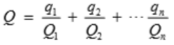  式中：q1，q2，…，qn -每种危险物质的最大存在总量，t；  Q1，Q2，…，Q n -每种危险物质的临界量，t。  当Q﹤1时，该项目环境风险潜势为Ⅰ。  当Q≥1时，将Q值划分为：（1）1≤Q﹤10；（2）10≤Q﹤100；（3）Q≥100。  经计算，本项目Q值为0.39﹤1，环境风险潜势为Ⅰ。  根据《建设项目环境风险评价技术导则》（HJ169-2018）环境风险评价等级划分，本项目风险潜势为I。因此本项目评价等级为：简单分析。  - 评价工作等级划分  环境风险潜势 IV、IV⁺ III II I  评价工作等级 一 二 三 简单分析  3、环境风险影响分析  项目涉及天然气使用，天然气通过管线输送至厂区使用，厂区内设置储存站点。项目潜在环境风险事故主要为储存过程中发生泄漏事故，可能污染外环境，遇到明火或火源引发火灾。  表27 项目涉及风险物质的理化性质及危险特性表  名称 理化性质 危害特性  天然气 烃为主体的混合气体的统称，主要由甲烷(85%)和少量乙烷(9%)、丙烷(3%)、氮(2%)和丁烷(1%)组成，比重约 0.65，比空气轻，具有无色、无味、无毒之特性 易燃  4、风险防控措施  配备相应品种和数量的防火器材。禁止使用易产生火花的机械设备和工具。加强员工的思想、道德教育，提高员工的责任心和主观能动性；建立事故预防、监测、检验、报警系统：当发生泄漏事故时能及时报警，使事故能够得到及时扼杀；提高项目生产的自动化控制水平，减少生产系统的操作偏差，确保拟建项目的生产安全。针对本项目，评价建议企业采取以下风险防范措施：  ①配备足够的消防设施，个人防护设备；  ②储气装置设有阻火器，防止回火；  ③加强对系统设备和密封单元的维护保养，严防泄漏；应有急救设施、救援通道及应急疏散通道；  ④加强岗位培训，落实规范操作及安全生产责任制。  4、事故应急措施  ①加强消防设施和灭火器材的配备，严格落实有关消防技术规范的规定，加强人员疏散设施管理，保证疏散通道畅通。  ②定期进行防火安全检查，确保消防设施完整好用。  ③公司要求职工应遵守各项规章制度，杜绝“三违”(违章作业、违章指挥、违反劳动纪律)，作业时要遵守各项规定(如动火、高处作业、进入设备作业等规定)、要求，确保安全生产。  ④公司强化安全、消防和环保管理，完善环保安全管理机构，完善各项管理制度，加强日常监督检查；厂区内严禁烟火，严格动火审批制度，进料车辆必须戴阻火器。  项目不涉及危险物质储存，不构成重大危险源。配套相应的应急物质及事故应急池的前提下，在加强厂区防火管理、完善事故应急预案的基础上，事故发生概率很低，经过采取妥善的风险防范措施，本项目环境风险在可接受的范围内。  5、环境风险结论  表28 建设项目环境风险简单分析内容表  建设项目名称 年产16万立方米装配式预制构件、年产20万吨连续式泡沫沥青厂拌新型材料项目  建设地点 （河南）省 （新乡）市 （/）区 （获嘉）县 （/）园区  地理坐标 经度 114°40′6.60″ 纬度 35°12′2.36″  主要危险物质及分布 天然气储罐  环境影响途径及危害后果（大气、地表水、地下水等） 主要为储存过程中发生泄漏事故，可能污染外环境，遇到明火或火源引发火灾。  风险防范措施要求 ①配备足够的消防设施，个人防护设备； ②储气装置设有阻火器，防止回火； ③加强对系统设备和密封单元的维护保养，严防泄漏；应有急救设施、救援通道及应急疏散通道； ④加强岗位培训，落实规范操作及安全生产责任制。  本项目不构成重大危险源，项目营运过程中严格执行“三同时”制度，落实本报告提出的各项措施、建立和落实各项风险预警防范措施和事故应急计划，杜绝重大安全事故和重大环境污染事故的发生，产生的环境风险可控，因此，项目运行期间环境风险水平处于可接受程度。

五、环境保护措施监督检查清单
内容  要素 | 排放口（编号、名称）/污染源 | 污染物项目 | 环境保护措施 | 执行标准 | 投资  万元
大气环境 | 投料、物料输送DA001 | 颗粒物 | 覆膜袋式除尘器+15m高排气筒（高出车间3m以上） | 《水泥工业大气污染物排放标准》（DB41/1953-2020）表1颗粒物排放浓度限值10mg/m³。 | 140
 | 料仓储存呼吸孔DA002 | 颗粒物 | 覆膜袋式除尘器+15m高排气筒（高出车间3m以上）
 | 1#搅拌DA003 | 颗粒物 | 覆膜袋式除尘器+15m高排气筒（高出车间3m以上）
 | 2#搅拌DA004 | 颗粒物 | 覆膜袋式除尘器+15m高排气筒（高出车间3m以上）
 | 3#搅拌DA005 | 颗粒物 | 覆膜袋式除尘器+15m高排气筒（高出车间3m以上）
 | 燃气锅炉DA006 | 颗粒物 | 采用低氮燃烧器+8m高排气筒（高出车间3m以上） | 《锅炉大气污染物排放标准》（DB41/2089-2021）在基准含氧量3.5%条件下，颗粒物、SO₂、NO_{X}浓度不高于5mg/m³、10mg/m³、30mg/m³。
 | 厂界 | 颗粒物 | 车间密闭，厂区道路硬化并定期清扫，料仓库顶部设置高压喷雾装置，厂区设置高空喷淋装置，厂区及料场进出口设置车辆冲洗装置 | 《水泥工业大气污染物排放标准》（DB41/1953-2020）表2颗粒物周界外浓度限值0.5mg/m³。
地表水环境 | 车辆冲洗废水 | SS | 沉淀池 | 经沉淀池（15m³）处理后循环使用，不外排 | 20
 | 搅拌机清洗废水 | SS | 沉淀池 | 经沉淀池（5m³）处理后循环使用，不外排
 | 锅炉排污水、软化处理废水 | COD、NH₃-N | 废水池 | 该部分废水进入搅拌添加水中，自然蒸发。
 | 生活污水 | COD、NH₃-N、TP | 化粪池 | 经化粪池（5m³）处理后，定期清运，不外排
声环境 | 生产设备 | 噪声 | 基础减震 | 《工业企业厂界环境噪声排放标准》（GB12348-2008）2类标准 | 10
电磁辐射 | / | / | / | / | /
固体废物 | 一般工业固废：新建一般工业固废暂存间（20m²），妥善分类收集后回用于生产；满足《一般工业固体废物贮存和填埋污染控制标准》(GB18599-2020)；  生活垃圾：由垃圾桶收集，由市政环卫部门统一清运处理。  危险废物：设置危险废物暂存间（10m²），妥善分类收集后定期委托有资质的单位进行处置满足《危险废物贮存污染控制标准》(GB 18597-2001)及2013年修改单要求。危废转移应严格按《危险废物转移联单管理办法》要求。 |  |  |  | 10
土壤及地下水污染防治措施 | 合理进行防渗区域划分，一般固废间、项目生产车间等按照重点污染区防渗要求进行建设，且具有防雨、防渗、防风、防日晒等功能。 |  |  |  | 10
生态保护措施 | 加强厂区及周边绿化，厂区范围内不硬化就绿化。 |  |  |  | /
环境风险防范措施 | 1、加强消防设施和灭火器材的配备，严格落实有关消防技术规范的规定，加强人员疏散设施管理，保证疏散通道畅通。  2、定期进行防火安全检查，确保消防设施完整好用。  3、公司要求职工应遵守各项规章制度，杜绝“三违”(违章作业、违章指挥、违反劳动纪律)，作业时要遵守各项规定(如动火、高处作业、进入设备作业等规定)、要求，确保安全生产。  4、公司强化安全、消防和环保管理，完善环保安全管理机构，完善各项管理制度，加强日常监督检查；厂区内严禁烟火，严格动火审批制度。 |  |  |  | 20
其他环境管理要求 | 1、竣工环境保护验收  根据《建设项目竣工环境保护验收暂行办法》的规定，建设项目竣工后，建设单位应当如实查验、监测、记载建设项目环境设施的建设和调试情况，编制验收监测报告表。  2、排污许可管理要求  根据《固定污染源排污许可分类管理名录（2019 年版）》（生态环境部 第11号）要求进行填报排污许可。因此，建设单位应当在启动生产设施或者发生实际排污之前在全国排污许可证管理信息平台进行排污许可登记填报。  3、在线监测  按照环保部门要求安装门禁系统、扬尘在线监测系统、视频监控系统、用电量监控系统，并与环保部门联网；燃气锅炉排气筒安装烟气排放自动监控设施（CEMS），并与环保部门联网。  4、绩效引领性指标要求  确保能够达到《河南省重污染天气重点行业应急减排措施制定技术指南》中十五、独立粉磨站、矿渣粉、水泥制品绩效引领性指标要求。 |  |  |  | 10
合计 | / |  |  |  | 220

六、结论
综上所述，河南省大公实业发展有限公司年产16万立方米装配式预制构件、年产20万吨连续式泡沫沥青厂拌新型材料项目，符合国家产业政策，符合太山镇用地规划的要求，选址可行。企业在认真执行环境“三同时”制度及严格落实各项污染防治措施的情况下，污染物可以满足“清洁生产、总量控制、达标排放”的要求，项目环境风险可控，项目对环境的影响较小。在确保各项污染防治措施安全有效运行的前提下，从环境保护角度分析，该建设项目可行。

建设项目污染物排放量汇总表
项目  分类 | 污染物名称 | 现有工程  排放量（固体废物产生量）① | 现有工程  许可排放量  ② | 在建工程  排放量（固体废物产生量）③ | 本项目  排放量（固体废物产生量）④ | 以新带老削减量（新建项目不填）⑤ | 本项目建成后  全厂排放量（固体废物产生量）⑥ | 变化量  ⑦
废气 | 颗粒物 | 0 | 0 |  | 1.2048t/a | 0 | 1.2048 t/a | +1.2048t/a
 | 二氧化硫 | 0 | 0 |  | 0.0336t/a |  | 0.0336t/a | +0.0336t/a
 | 氮氧化物 | 0 | 0 |  | 0.2545 t/a |  | 0.2545 t/a | +0.2545 t/a
废水 | COD | 0 | 0 |  | 0 | 0 | 0 | 0
 | NH₃-N | 0 | 0 |  | 0 | 0 | 0 | 0
 | TP | 0 | 0 |  | 0 | 0 | 0 | 0
一般工业  固体废物 | 沉淀池沉渣 |  |  |  | 12.0672 t/a |  | 12.0672 t/a
 | 钢筋下脚料 |  |  |  | 230 t/a |  | 230 t/a
 | 生活垃圾 |  |  |  | 6 t/a |  | 6 t/a
危险废物 | 废树脂 |  |  |  | 0.1t/a |  | 0.1t/a
注：⑥=①+③+④-⑤；⑦=⑥-①

